**INTRODUCTION GENERALE**

La vaccination est définie comme étant une action de vacciner qui signifie : Administrer un vaccin. Certes, un Vaccin c’est une culture microbienne ou toxine à virulence atténuée que l’on inocule à un individu ou à un animal pour l’immuniser contre une maladie microbienne.

Chez les enfants de moins de 5 ans, un enfant congolais fait en moyenne 6 épisodes de diarrhée par an, le paludisme occupe la troisième place comme cause de mortalité des enfants.

Pour pallier cette situation, des journées consacrées aux campagnes de vaccination sont organisées pour lutter contre l’éclosion d’épidémies des maladies transmissibles de la petite enfance évoquées plus haut. En effet, la vaccination complète et systématique d’un enfant avant son premier anniversaire contre les maladies cibles constitue un droit pour l’enfant et un devoir pour les parents, le gouvernement et la communauté nationale. Elle est gratuite et obligatoire pour tous les enfants. A cette fin, l’Etat congolais s’engage à mobiliser les ressources nécessaires en mettant à contribution l’expertise et les facilités de partenaires qui sont spécialisés dans le domaine de vaccination.

Les vaccins recommandés pour la RDC sont : les vaccins au bacille de Calmette et Guérin (BCG) contre la tuberculose ; le vaccin contre la diphtérie, le tétanos et la coqueluche (DTC) ; le vaccin polio oral (VPO) contre la poliomyélite ; le vaccin anti-rougeoleux (VAR) contre la rougeole ; le vaccin anti-amiral (VAA) contre la fièvre jaune ; le vaccin antitétanique (VAT) contre le tétanos maternel et néonatal.

La vaccination se fait dans les hôpitaux, des rues ou des maisons communales, certes pour notre cas, nous avons choisi un hôpital qui est un endroit numéro un dès l’arrivée de l’enfant au monde. La raison pour laquelle nous avons choisi la clinique NGALIEMA comme notre champ de recherche. Certes, le système d’information informatisé aidera la Clinique de résoudre le problème de lenteur, d’omission des informations, de recherche de situation réelle de la vaccination des nouveau-nés, pour élaborer les documents nécessaires et les différents rapports qui touchent ce domaine.

Voilà, ce qui nous pousse à penser, dans le cadre de notre travail de fin d’étude de graduat en informatique de gestion sur ce domaine

1. **Problématique**

Actuellement, plusieurs de nos hôpitaux ou centres hospitalières publics ou privés rencontrent des difficultés dues au système mis en place pour la gestion de leurs activités. La Clinique NGALIEMA n’est pas exclue à ces problèmes.

Si hier, le système de gestion de vaccination des nouveaux nés était manuel avec un faible rendement, à une lenteur et lordeur ; aujourd’hui, nous pouvons compter sur l’outil informatique qui nous facilite la mode de gestion adaptée à l’évolution technologique.

Nous avons relevé les difficultés suivantes :

* L’actualisation des données relatives à la vaccination des nouveau-nés ;
* La rechercher des informations correspondantes à la vaccination des Nouveau-nés ;
* Etablissement des rapports à un bref délai ;
* La limite des erreurs et les omissions

Cependant, dans ce secteur capital, nous avons posé les questions ci-après :

* Comment résoudre le problème qui se pose à la Clinique NGALIEMA pour gérer la vaccination des nouveau-nés, et sécuriser les informations, sans difficulté ni perte de temps ?
* Est-ce que l’informatisation pourra résoudre ces problèmes ?

1. **Hypothèse**

L’hypothèse est l’élément intellectuel essentiel et indispensable qui permet à une recherche de dépasser la dimension strictement descriptive pour atteindre un niveau explicatif en compréhension, c’est-à-dire atteindre un statut scientifique. (INTUDI, 2003)

L’hypothèse est une proposition des réponses aux questions qu’on se pose à propos du sujet de recherche formulé en terme tels que l’observation et l’analyse puissent fournir une réponse (Piton et M. GRAWTZ, 1972). L’hypothèse retenue, c’est celle d’implanter un logiciel capable de sécuriser et de prendre en charge la gestion de vaccination des nouveau-nés au sein de la clinique NGALIEMA.

1. **Choix et intérêt, et délimitation du sujet** 
   1. **Choix du sujet**

Dans le souci d’apporter une amélioration en ce qui concerne la rapidité dans le traitement des informations, d’obtention de résultat, notre attention est attirée par l’évolution et le modernisme grâce à l’introduction de l’informatique et des nouvelles technologies de l’information : cela nous a poussés à proposer un système informatique qui facilite l’analyse de la gestion de vaccination des nouveaux nés, système rapide pour l’obtention de résultat attendus.

* 1. **Intérêt du sujet**

Son intérêt a deux dimensions, qui sont :

* **Pour la Clinique NGALIEMA** : aider la Clinique à traiter les informations par l’utilisation d’un logiciel qui doit améliorer toutes les activités relatives à la gestion de vaccination des nouveaux nés ;
* **Pour le chercheur** : servir d’outil de travail à tous ceux qui vaut élaborer un travail scientifique dans ce domaine.
  1. **Délimitation du travail**
* **Dans l’espace**

Notre champ d'investigation est la Clinique NGALIEMA, qui est située dans la commune de la Gombe à Kinshasa.

* **Dans le temps**

Les recherches menées, dans le cadre de notre travail, couvrent la période allant de 2019 à 2020, période qui constitue notre passage à la Clinique.

1. **Méthodologie et technique du travail**
   1. **Méthodes**

La réalisation d’un travail scientifique nécessite l’utilisation de certaines méthodes. Pour notre étude, nous avons recouru aux méthodes ci-dessous :

* La Méthode structuro-fonctionnelle : celle-ci nous a permis de connaitre la structure organisationnelle et le fonctionnement de la Clinique NGALIEMA.
* La Méthode historique : cette méthode nous a permis de connaitre l’histoire de la Clinique NGALIEMA.
* La Méthode Merise : c’est une méthode d’étude, de réalisation et de conception de projets informatiques. Elle donne une version panoramique sur le domaine étudié en séparant les données et les traitements pour plus d’efficacité. (HAINAT, 2001) Celle-ci nous a permis de concevoir notre nouveau système d’information.
  1. **Techniques de récolte de données**

Pour la récolte des données, nous avons retenu les techniques suivantes :

* **Technique d’interview :**

Elle nous a permis sur terrain, d’entrer en contact direct avec les responsables de la clinique NGALIEMA, de les interroger et de récolter les informations nécessaires pour notre sujet.

* **Technique documentaire :**

Elle nous a permis de recenser les documents qui nous ont fournis les informations en rapport avec notre sujet d’étude.

* **Technique d’observation**

Elle nous a permis de récolter les données nécessaires par simple vue sur le lieu recherche.

1. **Canevas du Travail**

Pour mieux exploiter ce thème et rendre sa lecture facile, nous avons réparti ce travail en deux parties, hormis l‘introduction et la conclusion générale.

La première partie est consacrée à l’approche théorique qui comprend deux chapitres :

* Chapitre I : Concepts informatique de base
* Chapitre II : Concepts relatif au sujet

La seconde est consacrée à l’étude préalable qui comprend quatre chapitres.

* Chapitre I : Présentation de la Clinique NGALIEMA
* Chapitre II : Analyse de l’existant
* Chapitre III : Critique de l’existant
* Chapitre IV : Proposition des solutions

Et la dernière est consacrée à la conception et réalisation d’un nouveau système d’information qui comprend cinq chapitres.

* Chapitre I : Etape conceptuel
* Chapitre II : Etape Organisationnelle
* Chapitre III : Etape logique
* Chapitre IV : Etape Physique
* Chapitre V : Réalisation du Système d’information informatisé

**PREMIERE PARTIE : APPROCHE THEORIQUE**

Cette partie, nous aide à développer les éléments qui constituent la base de l’inspiration théorique qui privilégie l’idée par rapport à la réalité objective. Elle renferme deux chapitres, le premier définit et explique les concepts informatiques de base et le second définit et explique les concepts relatifs à la gestion de vaccination des nouveaux nés.

**CHAPITRE : CONCEPTS INFORMATIQUES DE BASE**

Ce chapitre éclaircit les principaux concepts indispensables qui le constituent et cet éclaircissement sera possible sur base des quelques concepts que nous allons évoquer durant élaboration dudit chapitre.

**SECTION 1 : NOTION DU SYSTEME INFORMATIQUE**

* + 1. **Système**

Didier FOURT a défini le système comme tout ensemble d’éléments, de composants fonctionnant ensemble pour l’exécution d’une tache. (4)

Etymologiquement, le mot système vient de « Systèma » qui signifie un tout composé de plusieurs parties. Un système est défini comme un ensemble des moyens : humains, financier, matériel en interaction structuré, organisé, poursuivant un but commun selon les objectifs prédéfinis. (5)

* + 1. **Classification du système**

Du point de vu classification, un système peut être vu comme un composant en différents flux qui sont :

* Système naturel : c’est le système planétaire, celui crée par Dieu ;
* Système artificiel : est un système crée par un être humain ou crée par l’homme ;
* Système ouvert : est un système qui se communique avec un environnement externe ;
* Système ferme : est un système qui ne se communique pas avec un environnement ;
* Le système formel : c’est le système qui est reconnu ;
* Le système informel : c’est le système qui n’est pas reconnu.
  1. **Fonctionnement du système d’une entreprise**

Si nous reprenons l’analogie anatomique, et si nous comparons l’entreprise à un corps humain, nous pouvons réduire l’entreprise à un cerveau qui pilote, un muscle qui opère et des nerfs qui font transiter les informations. Voici un schéma simplifié qui en découle :

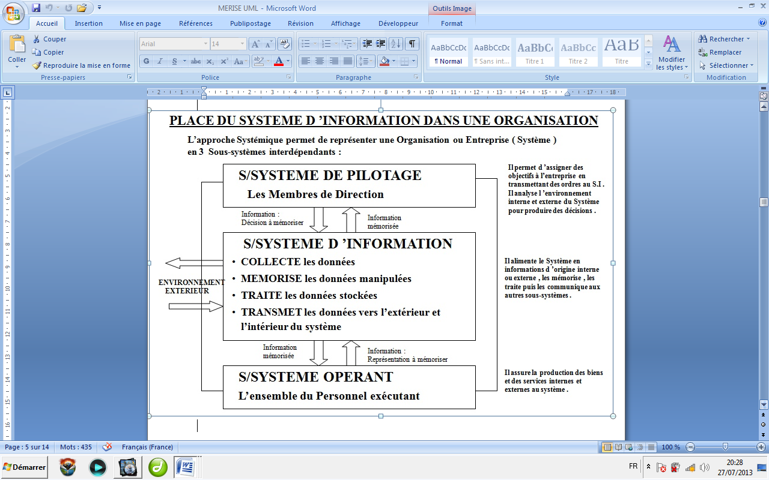

Figure.1: Les trois Composants du système dans l’entreprise

Décrivons de façon succincte le fonctionnement de chacun de ces systèmes composant l’entreprise-système :

* Système de décisionnel : C’est le système nerveux de l’entreprise, du cerveau au plus petit nerf. C’est lui qui prend les décisions, fixe les objectifs et les moyens de les atteindre. Le pilote est un décodeur et un entraîneur d’hommes et son outil de travail est l’information, en amont et en aval de la décision.
* Système opérant c’est le siège de l’activité productive de l’entreprise. Cette activité consiste à une transformation de ressources aux flux primaire. Ces flux primaires peuvent être des flux des matières, des flux financiers, des flux de personnels, des flux d’actifs ou des flux d’information. (6)
* Système d’information(SI) : un système d'information peut se définir comme la partie du réel constituée d'informations organisées, d'évènements ayant un effet sur ces informations, et d'acteurs qui agissent sur ces informations ou à partir de ces informations, selon des processus visant une finalité de gestion et utilisant les technologies de l’information. Il peut aussi se définir comme" un système charge de relier les deux systèmes précédents ». (7)

**SECTION 2 : NOTION DE LA BASE DE DONNEES**

**Introduction**

Le terme Base de Données publié pour la première fois par un Anglo-saxon du nom de Charles BACHMAN dans son ouvrage intitulé « The Evolution of Storage Structure » ce vers les années 1962 C’est donc dans ce livre que l’auteur nous fait expliquer pour la première fois, « DATA BASE », « DATA BANK » et explique comment passer de l’approche classique à l’approche orientée base de données. Bien entendu, les bases de données existaient avant l’introduction de l’informatique au milieu du vingtième siècle mais elles ne portaient pas encore ce nom. Pour stocker l’information, on utilisait des fiches, regroupées dans des boites appelées fichiers. Pourquoi avons-nous choisi l’approche base de données dans ce travail ?

**2.1. Définition Base de données**

Une base de données est un ensemble organisé d’informations avec un objectif commun, plus précisément un ensemble structuré et organisé permettant le stockage de grandes quantités d’informations afin d’en faciliter l’exploitation (ajout, mise à jour, recherche de données). (AUDIBERT, S.A.2009)

**2.2. Critères d’une base de données**

Pour que la définition d’une base de données soit complète nous devons tenir compte de ces trois critères ci-après :

* La Structuration : est la manière dont les données sont enregistrées sur un support informatique. Elle fait allusion aux conditions de stockages des informations et à sa manière dont celles-ci seront utilisées pour faciliter les liens logiques entre elles.
* La Non redondance : est un critère qui interdit à la base de données de contenir des informations double c’est-à-dire des informations répétitives. Autrement dit une information doit figurer une et une seule fois pour éviter la confusion lors d’exploitation de la base de données.
* L’exhaustivité : est le principe selon lequel la base de données doit contenir toutes les informations nécessaires pour sa bonne exploitation afin de pouvoir être à mesure de répondre aux différentes préoccupations des utilisateurs à tous les niveaux de la hiérarchie.

**2.3. Utilité d’une base de données**

Une base de donnée permet de partager les données à plusieurs utilisateurs pour la saisie, la consultation et la mise en jour tout en s’assurent le droit d’accès accordé à ce dernier. L'avantage majeur de l'utilisation de bases de données est la possibilité de pouvoir être accédé par plusieurs utilisateurs simultanément.

**2.4. Modèle de Base de données**

Il existe 5 types de base de données différencié selon la représentation des données qu’elles contiennent :

* 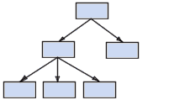Modèle hiérarchique : Les données sont classées hiérarchiquement selon une arborescence descendante. Ce modèle utilise des pointeurs entre les différentes enregsitrements.il s’agit du premier modèle de SGBD.

Figure 2 : SGBD hiérarchique

* 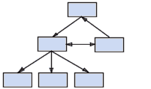Modèle réseau : Comme le modèle hiérarchique ce modèle utilise des pointeurs vers des enregistrements. Toutefois la structure n'est plus forcément arborescente dans le sens descendant

Figure 3 : SGBD Réseau

* Modèle relationnel : Les données sont enregistrées dans des tableaux à deux dimensions (lignes et colonnes). La manipulation de ces données se fait selon la théorie mathématique des relations

|  |  |  |  |  |
| --- | --- | --- | --- | --- |
| N° | Désignation | Prix Unit | Quantité | Date |
|  |  |  |  |  |
|  |  |  |  |  |
|  |  |  |  |  |
|  |  |  |  |  |

Figure 4 : SGBD Relationnel

* Modèle déductif : Les données sont représentées sous forme de table, mais leur manipulation se fait par calcul de prédicats
* 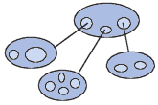Modèle objet : Les données sont stockées sous forme d'objets, c'est-à-dire de structures appelées classes présentant des données membres. Les champs sont des instances de ces classes

Figure 5 : SGBD Objet

**2.5. Système de Gestion de Base de données**

**2.5.1. Définition**

Un Système de Gestion de Base de Données est un ensemble des programmes jouant le rôle d’interface entre l’utilisateur et les bases de données c’est-à-dire il permet à l’homme d’utiliser les différentes fonctionnalités d’une base de données (création, mise à jour, stockage, consultation, recherche, …). (L.D, Janvier 2012)

**2.5.2. Caractéristique d’un SGBD**

Un SGBD a pour objectif principale d’assurer l’indépendance entre le programme et les données c’est-à-dire le Système de gestion de base de données doit offrir la possibilité de modifier les programmes sans modifier les données, Un SGBD est caractérisé par :

* Indépendance physique des programmes aux données.
* Indépendance logique des données ;
* Manipulation des données par des non informaticiens ;
* Administration facilitée des données ;
* Optimisation de l’accès aux données ;
* Contrôle des cohérences (intégrité sémantique des données) ;
* Partage des données entre plusieurs programmes ;
* Sécurité des données ;
* Sureté des données.

**2.5.3. Les fonctionnalités des SGBD**

Un Système de Gestion de Base de Données est un ensemble de logiciels chargés d'assurer les fonctionnalités suivantes :

* La cohérence de données : un système de gestion de base de données doit permettre, la définition d’intégrités au sein de la base de données ;
* La concurrence : lorsque plusieurs utilisateurs désirent accéder en même temps aux données ; le SGBD doit gérer cette concurrence d’accès en ordonnant les commandes.
* La confidentielle : un système de gestion de base de données doit permettre, le contrôle des données d’accès de la création, la modification, réalises par l’utilisateur de mot passe ou par le cryptage des données.
* Manipuler les données présentes dans la base de données (insertion, suppression, modification).

**CHAPITRE II : CONCEPTS RELATIFS A LA GESTION VACCINATION DES NOUVEAUX NES**

Dans ce chapitre, nous expliquons et définissons quelques concepts qui constituent notre sujet pour favoriser aux différents lecteurs qui exploitera ce travail. 

**Section 1 : Notion de Gestion**

**1.1. Définition**

Ce mot tire sa source du verbe gérer : c’est maîtriser et contrôler les flux par le contrôle de gestion. La gestion ne se limite pas constats, mais elle a pour but essentiel de maîtriser les prévisions et de contrôler les écarts entre les prévisions et les réalisations.[1](12)

La Gestion : c’est d’organiser un processus de prise de décisions et de telle façon que cette décision soit prise en temps opportun, par les personnes les mieux placées et ayant autorité pour la prendre, en intégrant toutes les données et paramètres nécessaires à la qualité de cette décision. La gestion implique des règles qui régissent le processus et n'anticipent pas la solution.

**Section 2 :** **Notion sur la vaccination** (LOCHARD, 1983, P. 46)

C’est l’action de vacciner qui signifie : Administrer un vaccin.

Vaccin : c’est une culture microbienne ou toxine à virulence atténuée que l’on inocule à un individu ou à un animal pour l’immuniser contre une maladie microbienne.

**2.3. Notion sur La CPS**

La CPS est l’ensemble des soins préventifs et promotionnels offerts au nouveau-né de la naissance à 59 mois (5 ans) d’âge en vue de lui assurer une croissance et un développement harmonieux. Elle est donc une plateforme qui intègre plusieurs composantes des soins de santé primaires.

**DEUXIEME PARTIE : ETUDE PREALABLE**

L’étude préalable est la première démarche de tout travail de l’informaticien pour la récolte des informations nécessaires pour la réalisation d’un travail scientifique.

L’analyse préalable nous permet d’étudier le système existant dans toute sa complexité afin de déceler les faiblesses et les points forts du système. Cette étude commence par la présentation de l’existant en passant par une analyse pour arriver aux critiques afin de suggérer les différentes solutions.

**CHAPITRE I : PRESENTATION DE LA CLINIQUE NGALIEMA**

**I.1. Délimitation et Situation Géographique**

La Clinique NGALIEMA est située sur l’avenue des Cliniques au n°8089, dans la commune de la Gombe, Ville de Kinshasa, capitale de la République Démocratique du Congo.

Elle est bornée :

* Au nord par les Grand hôtel de Kinshasa (ex Hôtel International) ;
* A l’Est par la clinique Kinoise (Ex. Clinique Danoise) et le bureau de l’organisation Mondiale de la Santé pour l’Afrique ;
* Au sud, par l’avenue Papa ILEO (Ex. avenue des Cliniques) et le Centre Culturel Arabe (Complexe Scolaire Arabie) ;
* Au Nord-est, par le Fleuve Congo Hôtel (ex : Centre International du Commerce).

**I.2. Historique**

* **Avant indépendance.**

Lors de leur visite officielle au Congo en 1927, le couple royal belge, la reine ELISABETH et le roi s’est rendu compte que les Européens habitant le Congo spécialement Léopoldville, étaient soignés dans un centre étroit dépourvu de confort habituel.

C’est pourquoi la reine ELISABETH demandera au Gouvernement colonial belge de dresser un plan de construction d’un Hôpital où les Européens recevront des soins de santé de haut standing.

En 1928 les constructions débutèrent et une partie prit fin en 1932 et par manque d’installation d’eau potable, l’ouverture eut lieu en novembre 1933 sous l’appellation de « CLINIQUE REINE ELISABETH » (C.R.E)

Elle commença à fonctionner avec une religieuse, Docteur en médecine comme responsable et assistée de six autres religieuse infirmières. À cette époque, il n’existait que l’actuel pavillon I qui abritait :

* Une salle d’opération ;
* Des chambres d’hospitalisation pour Hommes ;
* Des chambres d’hospitalisation pour femmes.

Les consultations ambulatoires avaient lieu au dispensaire de LIPPENS qui se situait en face de l’actuelle CADECO, derrière la première Direction du Ministère de la santé Publique.

Les cas graves étaient transférés à la Clinique Reine Elisabeth.

En 1935 fut construite la maternité (actuelle Pédiatrie), En 1936 débutèrent les constructions du pavillon 2, de la buanderie, du bâtiment administratif comprenant la salle d’opération, de la cuisine et elles prirent fin en 1936, les bâtiments entrèrent en fonction la même année. Ce dernier pavillon fut occupé plutôt que prévu à la suite d’une épidémie de fièvre jaune qui était déclarée sur une accosté à MATADI, les passagers suspects furent évacués sur Léopoldville et mis en quarantaine au pavillon II.

Entre 1940-1945, pendant la deuxième guerre mondiale les Américains ayant constaté le nombre insuffisant de chambres d’hospitalisation, ajoutèrent des chambres préfabriquées aux pavillons I et V.

En 1953, vu le nombre croissant des Européens fréquentant la Clinique Reine Elisabeth, le gouvernement colonial fit construire une extension à celle-ci, qui est l’actuelle Clinique Kinoise (Ex Danoise).

De 1934, à 1960, la Clinique Reine Elisabeth était dirigée par un médecin directeur, assisté d’un intendant. Il est à noter que la C.R.E était réservée uniquement à la clientèle européenne. La première Congolaise à être hospitalisée à la C.R.E fut Madame Zoa, épouse du bourgmestre adjoint de la Commune de KALINA (Gombe) en 1958 et dès lors, la porte fut ouverte à tous les congolais évolués.

* **Après l’Indépendance**

En 1960, à la suite des mutineries observées par-ci par-là dans le pays, les autorités demandèrent l’aide extérieure de l’O.N.U afin de mettre fin à cette situation. Le gouvernement réquisitionna un bâtiment de la C.R.E (actuelle clinique Kinoise) pour y loger les troupes militaires de l’Organisation des Nations Unies (O.N.U)

Après le départ de celles.ci, le bâtiment fut confié à la Croix Rouge Hollandaise et enfin aux Danois.

La succession des Directeurs après le départ du Docteur PAULY, premier Directeur, est la suivante :

* Dr. PIRQUIN
* Dr. PRIVETERA et WERZIBICKI
* Dr. ELKOURY
* Dr. SZELES (1967)

En 1967, le Dr. DUDULA fût le premier congolais à occuper le poste de Directeur et fût l’adjoint du Dr. SZELZS et après le départ de celui-ci, il occupera le poste de Directeur.

En 1971, la C.R.E devient « CLINIQUE NGALIEMA » ; en 1972, à la demande du Conseil Exécutif du Congo (Ex. Zaïre), elle fût confiée pour une période de cinq années renouvelables au Gouvernement belge afin d’en assurer une relance et un fonctionnement efficace.

En Décembre 1972, le Dr. MAX RAISON sera ainsi nommé Médecin Directeur et le Dr. DUDULA son adjoint. Le Médecin Directeur était assisté d’un Directeur administratif.

Avec la coopération belge, la CLINIQUE NGALIEMA qui jusque-là était limitée du point de vue technique, fut ouverte à tous les médecins, qu’ils soient privés ou du gouvernement pour venir soigner les malades selon les conditions et le programme tracés à la Direction. En 1973, plusieurs cadres congolais qualifiés furent affectés à la Clinique. C’est alors qu’elle s’est vue construire des nouveaux bâtiments pour les services ont été construits, tels que :

* Une maternité moderne ;
* Un bâtiment administratif ;
* Le pavillon VI ;
* Le laboratoire ;
* La radiologie ;
* Le dispensaire et la salle d’observation pédiatriques ;
* La morgue.

Depuis cette époque, les animateurs ci-après se sont succédés à la direction de la Clinique, il s’agit de :

* Dr. RAISON de 1972-1984
* Dr. BAUDOU de 1984-1986
* Dr. DEMULDER de 1987-1988
* Dr. PAQUOT de 1988-1990
* Dr. MWANAMPU de 1990-1991
* Dr. SULU MASEB de 1991-1995
* Dr. DONGO MEMBO de 1995 – 1997
* Dr. MATANGA de 1997-1999
* Dr. KALUBI de 1999-2002
* Dr. TSHIAMALA de 2002 à 2016
* Dr. KONGO MINGA Roger de 2016 à ce jour

**I.3. Objectifs**

L’objectif de la Clinique NGALIEMA est de dispenser des soins de deuxième référence avant de poursuivre au troisième référence tel qu’organisé et définit dans la pyramide de la politique des soins du Gouvernement Congolais.

Congolais (RDC), un hôpital Général National de référence secondaire, placés sous tutelle du Ministère de la Santé. Elle jouit d’une autonomie de gestion.

**I.4. Organisation et fonctionnement**

La structure organisationnelle de la Clinique NGALIEMA s’articule autour de deux organes principaux qui sont :

* Le conseil de gestion
* Le comité directeur

**I.4.1. Le conseil de gestion**

Le conseil de gestion est l’organe de conception et de décision de la politique générale de la clinique NGALIEMA, il évalue l’action menée par le comité directeur. Il a comme rôle principal de veiller au bon fonctionnement de la clinique conformément aux principes de management et aux instructions édictées par le ministère de la santé.

Il se réunit une fois par mois en séance ordinaire et sur convocation de son président pour une séance extraordinaire. Il comprend les membres internes et externes de la clinique. Parmi les membres internes, nous avons :

* Le médecin directeur : président ;
* Le médecin chef de staff médical : vice-président ;
* L’administrateur gestionnaire : secrétaire ;
* Le coordonnateur de nursing : membre ;
* Le pharmacien chef : membre ;
* Le coordonnateur de nursing adjoint : membre ;
* Le représentant de la délégation syndicale : membre ;

Parmi les membres externes, nous avons :

* Un représentant du ministère de la santé : membre
* Un représentant de l’inspectorat provincial de la santé : membre
* Un représentant de la commune de la Gombe : membre

**I.4.2. Le comité Directeur**

Le Comité Directeur est l’organe d’exécution des décisions du Conseil de gestion. Il assure la gestion courante de la clinique NGALIEMA et se réunit au moins une fois par semaine sur convocation et sous la présidence du médecin directeur de la clinique. Il a entre autres pour rôle :

* De maintenir la discipline au sein de la clinique
* De veiller à la bonne marche de l’hôpital, à l’harmonie de son fonctionnement et à l’efficacité de sa gestion tout en ce qui concerne le ressources humaines, financières et que matérielles

Il est composé exclusivement des membres internes de la clinique, notamment :

* Le médecin Directeur ;
* Le médecin Chef de Staff Médical
* L’administrateur gestionnaire Titulaire ;
* Le coordonnateur en chef ;
* Le coordonnateur de nursing adjoint.

**I.4.3. Le Médecin Directeur**

Le médecin directeur est le premier responsable de toute la clinique. Ainsi, il a l’autorité sur l’ensemble du personnel, sur lequel il exerce le pouvoir hiérarchique. A ce titre, il est le président du conseil de gestion et du comité directeur. Il coordonne toutes les activités au sein de l’hôpital, notamment :

* Il vérifie l’exécution générale de soins et il fait établir les statistiques médicales sur la morbidité et mortalité, qu’il transmet régulièrement à la hiérarchie, conformément à la législation sanitaire ;
* Il est régulièrement tenu au courant par l’administrateur gestionnaire titulaire du bon fonctionnement des services généraux, administratif, techniques et financiers. Son contrôle dans ce domaine s’exprime par l’approbation de son visa sur les documents comptables et les situations des crédits.
* Il fait exécuter les décisions du ministère ;
* Il procède à l’inspection régulière de l’hôpital ;
* Il réunit périodiquement tous les chefs de services pour faire le point des activités.

**I.4.4. Le Médecin Chef de Staff Médical**

Il est le représentant de tous les médecins au niveau du comité directeur. En l’absence du médecin directeur il assure ses intérims.

* Il convoque et préside les réunions du conseil médical ;
* Il examine les candidatures des médecins et les propose pour affectation à la direction ;
* Il propose les programmes de stage, de recyclage et de formations, les besoins en matériels, les équipements et les appareils médicaux à renouveler par la direction ;
* Il assure la gestion technique médicale (qui est l’ensemble des actes médicaux).

**I.4.5. L’Administrateur Gestionnaire Titulaire**

Il est responsable devant le médecin directeur de tous les services généraux, administratif et financiers de la clinique. Il a une triple qualité (gestionnaire financier, responsable administratif, économe).

1. En sa qualité de gestionnaire financier :

* Il supervise et contrôle la comptabilité et la caisse dont il fait régulièrement rapport au médecin directeur ;
* Il soumet régulièrement à l’approbation du comité directeur et du médecin directeur, la programmation des dépenses et des recettes et en assure l’exécution ;
* Il centralise les prévisions budgétaires pour l’ensemble de service de l’hôpital ;
* Il assure l’approvisionnement régulier de la clinique en services et biens de consommation et d’équipement.

1. En sa qualité de responsable administratif :

* Il exerce le pouvoir hiérarchique
* Il assure la gestion du personnel et en fait un rapport au médecin directeur ;
* Il veille à l’ordre et à la discipline générale à l’intérieur de la clinique ;
* Il centralise les rapports annuels de différents services.

1. En sa qualité d’économe

* Il assure la responsabilité du matériel existant dont il doit à toute demande fournir les justifications d’emploi ;
* Il veille à l’utilisation matérielle des biens meubles et immeubles et en fait rapport au médecin directeur ;
* Il exerce ses prérogatives conformément aux lois et règlements en matière de comptabilité publique et de gestion du personnel de carrière des Services Publics de l’Etat.

La direction administrative, financière et technique comprend en son sein les services ci-après :

* Le service des magasins généraux
* Le service du personnel ;
* Le service d’accueil et mouvement (statistique) ;
* Le service d’approvisionnement ;
* Le service budget et contrôle ;
* Le service sécurité et surveillance ;
* Le service technique ;
* Le service de comptabilité ;
* Le service d’informatique ;
* Le service d’audit et contentieux ;
* Le service des relations publiques.

Taches de chaque service de la direction administrative et financière

* Mouvement et accueil : accueille les patients (ambulatoires et hospitalisés) et tient les données statistiques engendrées par toutes les prestations dont ont bénéficié tous ces patients.
* Approvisionnement et achats : recueille les états des besoins clairement détaillés, provenant des différents services, en vérifie l’opportunité et les priorités, étudie les marchés et soumet ses conclusions à la commission d’achat pour la libération des fonds. Une collaboration sincère et une concertation avec les différents services demandeurs sont nécessaires pour un bon fonctionnement de ce service.
* Audit interne et contentieux : est un détective interne, à la disposition de la direction et même d’enquête pour celle-ci sur tout dysfonctionnement décelé au niveau des différentes composantes de la clinique.
* Budget contrôle : assure la conformité de tous les documents comptables, de l’exécution des opérations. Ce service a besoin d’une collaboration sans faille avec le service des achats et de la comptabilité.
* Comptabilité : récolte les recettes, engage les dépenses, tient à jour les écritures comptables et fait rapport journalier, hebdomadaire, mensuel et annuel selon les recommandations de la direction financière. Ce service travaille en étroite collaboration avec les services des achats et budget contrôle.
* Informatique : élabore des supports informatiques et des programmes pour la meilleure gestion possible de toutes les données de prestations et de services au sein de la clinique. C’est en vue de mieux définir le type d’information à récolter ainsi que les manières de le présenter.
* Magasins généraux : est le passage obligé de tous les achats et stocks disponibles au sein de la clinique et constitue le point de départ de différentes activités vers les services. Il travaille en étroite collaboration avec les services de budget contrôle et des achats.
* Personnel : mieux dénommé, il gère tous les aspects administratifs des agents. Il veille à la bonne observance du règlement d’ordre intérieur.
* Technique : s’occupe des montages, démontages, réparations et du bon fonctionnement des appareils, charrois automobiles, installations électriques, réseaux d’eaux etc… appartenant à la clinique.
* Surveillance et sécurité : comme police interne de l’institution, elle veille à la sauvegarde du patrimoine et à la sécurité des personnes et des biens.

**I.4.6. Le Directeur du nursing**

Cette Direction est dirigée par l’infirmière directrice de Nursing, elle matérialise toutes les directives imposées par les instances dirigeantes en matière de soins infirmiers. Elle est la représentation des infirmiers au sein du comité directeur. Elle a comme attributions :

* Soumettre les normes de soins au conseil de gestion,
* Assurer l’information et la coordination entre les différents services des infirmiers,
* Assurer la formation en cours d’emploi du personnel paramédical,
* De maintenir le contact entre les directions des écoles et autres formations, d’enseignement médical du personnel soignant,
* Proposer au comité directeur les besoins de la clinique en personnel infirmier.

**I.4.7. Le Pharmacien en chef**

S’occupe de tous les problèmes touchant à la gestion de la pharmacie hospitalière et de l’officine.

**I.4.8. Le Directeur de Nursing Adjoint**

S’occupe des travaux liés à l’administration et à la formation au sein de la direction de Nursing. Assure l’intérim en absence du titulaire.

**I.6. Organigramme**

**CONSEIL DE GESTION**

**COMITE DIRECTEUR**

**DIRECTION MEDICALE**

**DIRECTION DE NURSING**

**DIRECTION ADM & FIN.**

**DIRECTION DE PHARMACIE**

**BIOLOGIE MEDICALE**

**CHIRURGIE**

**GYNECOLOGIE OBESITE.**

**IMAGERIE MEDICALE**

**MEDECINE COMMUNAUTAIRE**

**MEDECINE INTERNE**

**PEDIATRIE**

**SPECIALITE**

**URGENCES REA-ANEST NE**

**BIOLOGIE MEDICALE**

**CHIRURGIE**

**FORMATION**

**GYNECOLOGIE OBESITE.**

**HYGIENE HOSPITALIERE**

**MEDECINE COMMUNAUTAIR**E

**IMAGERIE MEDICALE**

**MEDECINE INTERNE**

**PEDIATRIE**

**SPECIALITE**

**URGENCES REA-ANEST NE**

**APPROVISIONNEMENT**

**AUDIT ET CONTENTIEUX**

**BUDGET CONTROLE**

**COMPTABILITE**

**INFORMATIQUE**

**MAGASINS GENERAUX**

**SERVICE DU PERSONNEL**

**SERVICE TECHNIQUE**

**SECURITE ET SURVEILLANCE**

**COMITE DIRECTEUR**

**HOSPITALISATION**

**OFFICINE**

**MEDECINE COMM.**

**DEPOTS PHARMA. DIRECTEUR**

Figure n°6

**CHAPITRE II : ANALYSE DE L’EXISTANT**

**II.1. Définition et but**

Analyse de l’existant est une phase de l’analyse critique qui vise à prendre connaissance dans les détails étudiés, de présenter un ensemble exhaustif de objectifs poursuivis dans le but de répondre à la question : « quelles sont les procédures actuelles de traitement des informations du système étudié ? ». (J.SORNET, 1995)

A cet effet, l’analyse de l’existant consiste à décrire les postes de travail et leurs attributions, les documents qui y sont utilisés, les circuits d’information dans le but de comprendre au mieux le fonctionnement du système.

Elle a pour but de recueillir les données qui vont servir à l’élaboration du diagnostic en vue de la recherche des solutions. (TOMLIN, 1972)

**II.2. Description des activités du service de maternité**

**II.2.1. Définition et but**

Dans ce point nous allons expliquer les activités réalisés dans ce service,

Les activités se déroulant dans le service de maternité sont :

* La consultation des femmes en ceintes ;
* L’accouchement ;
* La connaissance de l’état matrimonial de la femme enceinte ;
* Recueil des informations sur l’âge de la grossesse et sur l’état général de la femme enceinte
* Le dépistage des femmes enceintes
* La vaccination des nouveaux nés ;
* L’Enregistrement des nouveaux nés
* La facturation des actes subis ;
* D’Analyse bactériologies ou traitements des examens médicaux.

**II.2.2. Organigramme du service de maternité**

Médecin

Réception Infirmier A1

Femme sage

Infirmier A2

Médecin directeur

Médecin directeur

Direction générale

*Figure n°7*

**II.3. Description de l’application**

La gestion de vaccination des nouveaux nés au sein de la clinique NGALIEMA, s’effectue de la manière suivante :

En cas de besoin de la vaccination, le parent se présente avec son bébé à la réception (infirmier A1) muni de sa fiche de consultation préscolaire

Ce dernier, après la réception de la fiche de consultation préscolaire passe à l’enregistrement de l’enfant dans le registre de CPS, pèse l’enfant et présente le FCPS à l’infirmier A2, L’infirmier A2 réceptionne la Fiche de Consultation préscolaire, remplit la fiche guide d’âge afin de connaitre l’âge exacte de l’enfant, oriente le parent chez le médecin pour consulter le bébé et mettre le résultat dans la fiche de la consultation préscolaire, Le médecin reçoit la fiche de consultation préscolaire et guide d’âge vérifie, passe à la consultation du bébé et fait la prescription de vaccin, L’infirmier A2 reçoit la fiche et passe à la vaccination du bébé. Après la vaccination des bébés, l’infirmier A2 établit un rapport et le présente au médecin afin d’établir la fiche de synthèse mensuelle.

**II.4. Etude des postes de travail**

Un poste de travail est une entité qui exerce une activité au sein de l’organisation. La gestion des vaccinations des nouveau-nés suscite un nombre de postes de travail relatifs à chaque processus. C’est-à-dire de recueillir toutes les opérations effectuées et toutes les informations (données) manipulées sur le poste de travail afin de construire un diagramme tâche-documents.

**II.4.1. Recensement des postes de travail**

Pour la vaccination des nouveaux nés, le service de maternité de la Clinique NGALIEMA, suscite un bon nombre de postes de travail relatifs à chaque processus, à savoir :

* Médecin ;
* Réception Infirmier A1 ;
* Infirmier A2 ;
* Parent

**II.4.2. Description des postes de travail**

|  |  |  |  |  |  |
| --- | --- | --- | --- | --- | --- |
| **Poste** | **Tâche** | **Documents reçus** | **Documents établis** | **Documents classés** | **Moyen**  **de traitement** |
| **Parent** | Présentation de nouveaux nés et dépôt fiche CPS | Fiche de consultation préscolaire | ------ | Fiche CPS | Manuel |
| **Réception infirmier A1** | Accueil des parents et nouveaux nés, pèse le poids, remplissage dans la fiche CPS  Réception fiche, remplissage cahier de pointage | Fiche de consultation préscolaire | ----- |  | Manuel |
| **Infirmier A2** | Réception fiche CPS  Vaccination des nouveaux nés  Etablissement rapport  . | Fiche de consultation préscolaire | Guide d’âge, Rapport |  | Manuel |
| **Médecin** | Consultation nouveaux nés, prescription vaccin  Réception rapport remplissage fiche, établissement Rport2 | Rapport | Fiche de synthèse mensuelle, |  | Manuel |

Tableau n°1

**II.5. Etude des documents utilisés**

Cette étude consiste à recenser les documents utilisés dans le système actuel des vaccinations des nouveaux nés.

* + - * 1. **Recensement des documents utilisés**

Nous avons recensé les documents ci- après :

* Fiche de pointage ;
* Fiche CPS,
* Guide d’âge ;
* Registre CPS
* Fiche de synthèse mensuelle
* Carnet de réquisition

b. description des documents

* 1. **Fiche de pointage**

1. **Rôle**

C’est un document qui permet d’enregistrer le nombre de nouveaux nés vaccinés pendant la séance de la CPS.

* + - * 1. **Modèle**

**Clinique NGALIEMA**

**KINSHASA/ GOMBE**

**FICHE DE POINTAGE DE ROUTINE UTILISEE PAR SEANCE**

Pavillon………………………………………Avenue………………Zone de santé………………………

Titulaire ………………………………………..Date de naissance…………….Nom vaccin……………

Mois de………………………………………………..Nombre de nouveau-né attendu par séance………

Vaccin

Nouveau-né de 0 à 11 mois

Taux

Nouveau-né 12 à 23

mois

Nouveau-né de 12 à 59 mois

*Signature livreur Signature destinataire*

N° Fiche………….

* 1. Fiche de traitement

**c. description du document**

|  |  |  |  |  |
| --- | --- | --- | --- | --- |
| **N°** | **Rubrique** | **Code** | **Nature** | **Taille** |
| 1 | Numéro fiche | Nm_fic | N | 4 |
| 2 | Pavillons | Pav | AN | 4 |
| 3 | Zone de santé | zsant | AN | 25 |
| 4 | Titulaire | tit | AN | 30 |
| 5 | Date de naissance | datens | Date | 10 |
| 6 | Nom vaccin | Nvac | AN | 25 |
| 7 | Nombre de nouveaux nés attendus par séance | nns | N | 4 |

Tableau n°2

**2. Fiche CPS**

**a) Rôle :**

C’est est un outil qui retrace l’identité, les activités intégrées et les éléments de suivi de croissance de nouveaux nés. Il contient des informations susceptibles à la prise en charge correcte en tenant compte de l’évolution de l’état de santé de nouveaux nés.

* + - * 1. **Modèle Fiche CPS au Recto**



**iche CPS au verso**

* + - * 1. **Description de document**

|  |  |  |  |  |
| --- | --- | --- | --- | --- |
| **Numéro** | **Rubrique** | **Code** | **Nature** | **Taille** |
| 1 | Numéro fiche | numfi | N | 4 |
| 2 | Numéro enregistrement de naissance | nenais | N | 4 |
| 3 | Nom | Nom | AN | 25 |
| 4 | Post nom | Postn | AN | 25 |
| 5 | Prénom | Pren | AN | 25 |
| 6 | Sexe | sexe | AN | 1 |
| 7 | Lieu de naissance | lieunes | AN | 25 |
| 8 | Poids de naissance | poidnes | AN | 2 |
| 9 | Centre de santé | Centre_s | AN | 30 |
| 10 | District DPS | dist | AN | 25 |
| 11 | Zone de santé | zon | AN | 25 |
| 12 | Province | pro | AN | 25 |
| 13 | Nom de la mère | Nm_mr | AN | 25 |
| 14 | Age de la mère | Ag_mr | AN | 6 |

Tableau n°3

**3. Guide d’âge**

Ce document sert à indiquer les contacts, les vaccins, la voie, les sites et la dose d’administration selon l’âge et les maladies.

**Vaccination**

|  |  |  |  |  |  |  |  |  |  |  |  |  |  |  |  |  |  |
| --- | --- | --- | --- | --- | --- | --- | --- | --- | --- | --- | --- | --- | --- | --- | --- | --- | --- |
| **Contact** | **Vaccins** | | | **Voie d’administration** | | | **Dose à administrer** | | **Nombre de doses** | | **Age**  **recommandé** | | | **Sites d’administration** | | | **Maladies** |
| 1er Contact | BCG | | | Intradermique | | | 0,05 ml | | 1 | | Dès la naissance jusqu’à 14 jrs | | | 1/3 supérieur de la face antérieure de l’avant-bras gauche | | | Tuberculose |
| VPO 0 | | Orale | | | 2 Gouttes | | | 1 | | A la naissance jusqu’à 14 jrs | | | Dans la bouche | | | Poliomyélite | |
| 2ème Contact | DtCoq-HépB- Hib1 | | | Intramusculaire | | | 0,5 ml | | 1 | | 1 mois et  Demi | | | Face antéro externe de la cuisse gauche à mi-hauteur | | | Diphtérie, Tétanos, Coqueluche, Hépatite virale B, Haemophylus Influenza du type b |
|  |  | | |  | | |  | |  | |  | | |  | | |  |
| VPO-1 | | | Orale | | | 2 Gouttes | | | 1 | | | Dans la bouche | | | Poliomyélite | | |
| PVC-13 (1) | | | Intramusculaire | | | 0,5 ml | | | 1 | | | Face antéro externe de la cuisse droite àmi | | | Pneumonie | | |
| 3ème Contact | DtCoq-HépB-Hib2 | | | Intramusculaire | | | 0,5ml | | 1 | | 2 mois et  Demi | | | Face antéro externe de la cuisse gauche à mi-hauteur | | | Diphtérie, Tétanos, Coqueluche, Hépatite virale B, Haemophylus Influenza du type b |
| VPO 2 | | | Orale | | | Gouttes | | | 1 | | | Dans la bouche | | | Poliomyélite | | |
| PVC-13 (2) | | | Intramusculaire | | | 0,5 ml | | | 1 | | | Face antéro externe de la cuisse droite, à mi-hauteur | | | Pneumonie | | |
| DtCoq-HépB- Hib 3 | | Intramusculaire | | | 0,5ml | | | 1 | | 3 mois et  Demi | | | Face antéro externe de la cuisse gauche, à mi-hauteur | | | Diphtérie, Tétanos, Coqueluche, Hépatite | |

1. **Registre CPS**
2. **Rôle**

Le registre CPS est un outil qui retrace l’identité, les activités intégrées et les éléments de suivi de croissance des nouveaux nés. Il est gardé dans la formation sanitaire pour assurer la traçabilité des informations en rapport avec l’état du nouveau-né de moins de 5 ans.

1. **Modèle**

**Clinique ngalieme**

**KINSHASA/ NGALIEMA**

**REGISTRE CPS**

N°

Nom

Postn

Date nais

Adres

As/has

Vaccin

Observ

1. Rôle

C’est un registre qui retrace l’identité, les activités intégrées et les éléments de suivi de croissance de l’nouveau né. Il est gardé dans la formation sanitaire pour assurer la traçabilité des informations en rapport avec l’état de de l’nouveau né de moins de 5 ans.

1. Modèle

C) Description

|  |  |  |  |  |
| --- | --- | --- | --- | --- |
| **N°** | **Rubrique** | **code** | **Nature** | **Taille** |
| 1 | Numéro | Num | N | 4 |
| 2 | Nom | Nom | AN | 25 |
| 3 | Post-nom | postn | AN | 25 |
| 4 | Date nais | Datens | Date | 10 |
| 5 | Adresse | adres | AN | 40 |
| 6 | AS/has | as | AN | 15 |
| 7 | Vaccin | vac | AN | 20 |
| 8 | Observation | obsrv | AN | 20 |

Tableau n°4

1. **Fiche de synthèse mensuelle**
2. **Rôle**

Elle renferme les informations générales de toutes les activités mensuelles de la CPS.

1. **Modèle**



**C) Description du document**

|  |  |  |  |  |
| --- | --- | --- | --- | --- |
| **N°** | **Rubrique** | **code** | **Nature** | **Taille** |
| 1 | Numéro | num | N | 4 |
| 2 | Province | prov | AN | 25 |
| 3 | Aire de santé | airsan | AN | 10 |
| 4 | Structure | stru | AN | 20 |
| 5 | Nom infirmier titulaire | Nm_infir_tit | AN | 30 |
| 6 | Zone | zone | AN | 30 |
| 7 | Partenaire | parte | AN | 30 |
| 8 | Mois | mois | AN | 10 |
| 9 | Année | an | AN | 4 |
| 10 | Données | don | AN | 20 |
| 11 | Nombre | nomb | AN | 20 |
| 12 | Code de la chefferie | Code_chef | AN | 5 |
| 13 | Pourcentage | prctag | AN | 3 |

Tableau n°5

**II.6. Etude des moyens de traitements des informations**

Etude de moyens de traitement des informations est l’ensemble des moyens nécessaires proposés dans une entreprise pour permettre le traitement des informations dans la gestion de cette entreprise en tenant compte de cette étude, nous avons prélevé deux moyens de traitement que nous allons parler dans les lignes qui suivent :

**Moyens matériels**

C’est l’ensemble d’outils disposés pour le traitement de l’information d’une application. La gestion des vaccinations des nouveaux nés au sein de la clinique NGALIEMA étant manuelle, elle est effectuée par les moyens classiques ci-après :

* Le papier duplicateur
* Le cahier registre
* Le stylo à boite
* L’encre correctrice
* Le tampon
* L’agrafeuse
* La calculatrice.
  + - 1. **Moyens humains**

Les moyens humains constituent l’ensemble du personnel dont dispose une entité dans le but de réaliser une tâche précise. Ainsi dans le processus de vaccination des nouveaux nés interviennent les agents qualifiés représentés dans le tableau ci-après :

|  |  |  |  |  |
| --- | --- | --- | --- | --- |
| **N°** | **Désignation** | **Niveau d’étude** | **effectif** | **Ancienneté** |
| 01 | Direction générale | Docteur | 1 | 8 ans |
| 02 | Médecin gynécologue | Docteur Spécialiste en gynécologie | 1 | 6 ans |
| 03 | Réception Infirmier A1 | Graduée  Science infirmière | 1 | 4 ans |
| 04 | Infirmier A2 | Gradué science infirmière | 2 | 2 ans |
| 05 | Femme sage | gradué | 2 | 4ans |

Tableau n°6

II.7. Etude des moyens de circulation des informations

**II.7.1.1. Schéma de circulation des informations**

|  |  |  |  |
| --- | --- | --- | --- |
| 100 Parent | 200 Réception | 300 Infirmiers  201 | 400 Médecin  301 |
| 101 Présentation de l’enfant et dépôt fiche CPS    FCPS    201    601  102)classement FCPS et Retour de l’enfant      FCPS | 101  201 Accueil des parents et enfants, pèse de poids, remplissage dans FCPS  FCPS      301    302  202) Réception fiche CPS, remplissage registre CPS et fiche de pointage.    FP  RCPS  FCPS      303  1021 | 301 Réception FCPS et remplissage fiche guide d’âge    401  FCPS    401  302 réception FCPS et Vaccination de l’enfant    202  FCPS    202  303) réception RCPS et FP, Etablissement rapport    RCPS  FP  RP    402 | 401 Consultation enfant, prescription vaccin    FCPS    302    303    402) Réception rapport et remplissage FSM  FSM    RP |

Tableau n°8

**II.7.2. Légende et abréviations**

**II.7.2.1. Légende**

Document manuel Archivage

Document informatique Classement

Plusieurs documents manuels

Origine

Destination

**II.7.2.2. Abréviation**

Fiche CPS : Fiche consultation préscolaire

FP : Fiche de pointage

FSM : Fiche de synthèse mensuelle

RCPS : Registre Consultation préscolaire

RP  : Rapport

**II.7.3. Tableau descriptif du schéma de circulation des informations**

|  |  |  |
| --- | --- | --- |
| **Code poste** | **Code tâche** | **Description** |
| 100 | 101 | Présentation de nouveau-né et dépôt fiche CPS |
| 102 | Retour de nouveau-né et classement FCPS |
| 200 | 201 | Accueil de parent et nouveau-né, prise de poids, remplissage dans la fiche CPS. |
| 202 | Réception fiche CPS, remplissage registre CPS et fiche de pointage |
| 300 | 301 | Réception FCPS et remplissage fiche guide d’âge |
| 302 | réception FCPS et Vaccination de l’enfant |
| 303 | réception Registre CPS et Fiche de Pointage et établissement de rapport. |
| 400 | 401 | Consultation nouveaux nés et prescription vaccin |
| 402 | Vérification rapport et remplissage de fiche de synthèse mensuelle |

Tableau n°9

**CHAPITRE III : CRITIQUE DE L’EXISTANT**

**III.1. Définition et but**

Le but de ce chapitre est d’établir un diagnostic bien précis au sein de notre champ d’investigation, qui est la clinique NGALIEMA, étant donné que cette Clinique utilise d’une part la procédure manuelle pour l’accomplissement des tâches. Notre travail sera de dégager les qualités ainsi que les défauts du service qui s’occupe de la vaccination au sein de la clinique NGALIEMA.

**III.1.1. Critique d’ordre général**

Après la descente à la Clinique NGALIEMA et une large observation faite sur le processus de vaccination des nouveaux nés au service de maternité, nous avons décelé les différentes failles telles que la polysémie dans les documents utilisés.

**III.1.2. Critique des documents utilisés**

Dans le processus de gestion de vaccination des nouveaux nés possède des documents manuels suffisants pour l’accomplissement de ce processus. La circulation des documents manuels et leur transmission d’un poste à un autre peut constituer un risque de perte de ces documents, pour conséquent perte de certaines informations.

**III.1.3. Critique des moyens de traitement des informations**

En ce qui concerne le traitement des informations, une grande partie de la gestion est traitée manuellement. Même si le traitement des informations est manuel, les dossiers sont traités dans un temps relativement court, ce qui signifie que de ce côté il ne pose aucun problème majeur. Le traitement peut être amélioré, si la direction de maternité disposait au moins d’un système d’information informatisé.

**CHAPITRE IV : PROPOSITION DES SOLUTIONS**

**IV.1. But**

Au regard de ce qui précède, étant analyste nous étions amené à faire des propositions de solutions dans le sens d’améliorer la situation actuelle de la clinique NGALIEMA après le diagnostic que nous avons pu faire.

**La solution de réorganisation**

Ici nous proposons de garder l’ancien système qui est manuel, étant qu’il permet encore d’atteindre l’objectif assigné mais moyennant quelques recommandations notamment le champ de signature et la motivation en travaillant dans cette gestion de retrouver leurs comptes et à tous les employés.

* 1. **Avantages de cette solution**

Faciliter la recherche des documents, tout en utilisant les stylos et les cahiers qui coûtent moins cher, ce qui diminuent les dépenses. En outre, la disponibilité des agents est l’un des atouts de la réalisation des activités du service.

* 1. **Inconvénients de cette solution**

Le traitement est moins efficace au niveau de cet établissement, puisque le service fait appel à beaucoup des documents sur le support papier, ce qui va vite amener ce service à acheter d’autres fournitures entrainant ainsi des dépenses et la perte de certaines informations se trouvant dans des anciens documents.

1. **La solution informatique**

Cette solution vise le traitement de l’information à travers l’ordinateur, elle permet une mise en place d’un système d’information informatisé qui permettra de collecter, de traiter, de garder et de diffuser les informations à tous les agents qui interviennent dans le traitement des informations liées à la gestion de vaccination des nouveaux nés.

* 1. **Avantages de cette solution**

La solution d’informatiser le système actuel présente les avantages ci-après :

* Le traitement rapide des informations ;
* La bonne conservation des informations ;
* La fiabilité des résultats ;
* L’accès rapide aux informations existantes.
  1. **Inconvénients de cette solution**

Cette solution présente aussi les inconvénients ci-après :

* Le cout élevé pour l’acquisition des matériels informatiques ;
* Une maintenance couteuse de matérielles ;
* La nécessité d’une formation appropriée pour les agents

1. **Choix de la meilleure solution**

La solution que nous avons choisie est l’informatique. Celle-ci améliorera la gestion de vaccination des nouveaux nés et facilitera l’obtention rapide des résultats, ainsi que la mise à jour et l’impression des états de besoins nécessaires.

**DEUXIEME PARTIE**

**CONCEPTION ET REALISATION D’UN NOUVEAU SYSTEME D’INFORMATION**

**Introduction**

La conception (modélisation) et la réalisation du nouveau système d’information se fait à partir du réel perçu. Ainsi, le concepteur fait appel à des méthodes précises et appropriées telles que la méthode Merise, UP, Langage UML, etc.

Les techniques présentées ici font partie de la méthodologie Merise élaborée qui permet notamment de concevoir et de réaliser un système d’information de gestion de vaccination de nouveaux nés d’une façon standardisée et méthodique. Elle définit les données à utiliser à la conception de la base des données et le traitement à effectuer selon leur ordre d’exécution.

**CHAPITRE I : ETAPE CONCEPTUEL**

**I.1. Définition er but**

L’étape conceptuelle sert à exprimer les choix fondamentaux de gestion c’est-à-dire recherche des éléments stables indépendamment des moyens à mettre en œuvre, de leurs contraintes et de leur organisation.

**I.2. Modélisation Conceptuelle de Communication**

**I.2.1. Définition et but**

La modélisation Conceptuelle de communication sert à montrer tous les flux du système en ne considérant qu’un acteur interne l’entreprise.

Le but de MCC est regroupé en deux volets, à savoir :

* Si le MCC est considéré comme le diagramme de contexte, il a pour but de représenter les flux d’informations entre l’organisation et les acteurs externes selon une représentation standard dans laquelle chaque objet porte un nom :
* L’organisation est représentée par un rectangle ;
* Les acteurs externes sont représentés par des ellipses en pointillés ;
* Les flux d’information sont représentés par des flèches dont l’orientation désigne le sens du flux d’information.
* Si MCC est considéré comme diagramme de flux, sont but est de compléter le diagramme de contexte en décomposant l’organisation en une série d’acteurs internes. Dans ce diagramme la représentation standard est la suivante :
* Les acteurs internes sont représentés par des ellipses,
* Les messages internes sont représentés par des flèches

**I.2.2. Présentation du Modèle Conceptuel de Communication**

Nouveau nés

Réception Infirmier A1

Médecin

Infirmier 2

Direction Gén

Flux 1

Flux 2

Flux 6

Flux 4

Flux 3

Flux 5

Flux 7

*Figure n° 7: Présentation du MCC*

**Description de message**

Flux 1 : Présentation du nouveau-né à la réception et réception nouveau-né et pesé

Flux 3 : Réception fiche de pointage et Fiche CPS

Flux 4 : Consultation nouveau-né et prescription vaccin

Flux 5 : Réception fiche pour la vaccination

Flux 6 : Vaccination nouveau-né et établissement rapport

Flux 7 : Réception rapport et Analyse

Flux 8 : Prise de connaissance

**I.3. Modélisation Conceptuelle des Traitements**

**I.3.1. Définition et but**

La modélisation conceptuelle de traitement est une étape qui conduit à déterminer des procédures, c’est-à-dire des limites homogènes de préoccupation. A ce stade, on répond à la question « *Quoi* » ou quels objets allons-nous manipuler ? Le traitement sera effectué sur la base de données.

Son but est de représenter schématiquement la gestion des événements.

**I.3.2. Construction du Modèle Conceptuel des Traitements**

**I.3.2.1. Définition de quelques concepts du Modèle Conceptuel des Traitements**

La méthode Merise propose un formalisme du modèle conceptuel des traitements dénommé « E.O.R » qui veut dire : Evénement, Opération, Résultat. Pour concevoir le MCT, le formalisme des traitements comporte les concepts suivants :

* **Processus :** est un enchainement pertinent d’opérations du point de vue de l’analyse
* **Evénement :** est assimilable à un message porteur d’information donc potentiellement de données mémorisables.

Evénement

* **Résultat :** Représenté par un cercle ovale, est la formalisation d’une réaction du domaine et de son système d’information ;

Résultat

* **Opération :** Représenté dans un rectangle, est un ensemble d’actions ou d’activités exécutables à un moment donné et dans un domaine précis ;

Libellé de l’opération

Action de l’opération

Règle d’Emission

Opération

* **Action de l’opération** : c’est le fait d’émettre et de recevoir un flux lié à une activité au sein du système d’information
* **Règles d’émission***:* c’est une expression de vérification de l’accomplissement au nom de l’opération avant l’émission de résultat. C’est aussi une condition traduisant la règle de gestion à laquelle est soumise l’émission de résultat d’une opération. Elle peut être OK/OK, OUI/NON, Toujours, etc.
* **Synchronisation :** c’est une condition booléen traduisant les règles de gestion qui doivent vérifier les évènements pour déclencher les actions. Symbolisé en Merise par un Synchronisateur.

**ET/OU**

**I.3.2.2. Identification et description du processus (opérations)**

|  |  |  |  |  |  |
| --- | --- | --- | --- | --- | --- |
| **N°** | **Evénement** | **Opération** | **Tâche** | **RE** | **Résultat** |
| 1 | * Date de rendez-vous, * Présentation parent avec nouveau-né | Réception nouveau-né | * Enregistrement nouveau-né, * Prélèvement le poids de bébé, * Remplissage FCPS | OK  KO | Nouveau-né enregistré  Enregistrement nouveau-né en attente |
| 2 | Présence FCPS | Consultation nouveau-né | Remplissage fiche guide d’âge, prescription vaccin | OK  KO | Nouveau-né consulté  Consultation en attente |
| 4 | Présence FCPS rempli | Vaccination nouveau-né | * Remplissage registre CPS et Fiche de pointage après vaccination nouveau-né | OK  KO | Nouveau-né vacciné  Vaccination en attente |
|  | Fin de la journée | Réception RCPS et FP | * Etablissement rapport, * Remplissage FSM | Ok  KO | * Rapport établi * Liste nouveaux nés vaccinés, * Liste des vaccins prescrits * Statistique des nouveaux nés |

Tableau n°9

**I.1.4.4. Présentation du Modèle Conceptuel des Traitements**

Présentation nouveau-né

Réception nouveau-né

* Enregistrement nouveau-né
* Prélèvement poids du bébé
* Remplissage FCPS

OK KO

Nouveau-né enregistré

Présence FCPS

Et

Consultation nouveau-né

Remplissage fiche guide d’âge

Prescription vaccin

OK KO

Nouveau-né consulté

Consultation en attente

Vaccination nouveau-né

Remplissage registre CPS et Fiche de pointage après la vaccination

OK KO

Toujours

Date de rendez-vous

Et

Fin journée

Et

Enregistrement nouveau-né en attente

Présence FCPS rempli

Nouveau – né vacciné

Vaccination en attente

Et

A

Liste des vaccins prescrits

Statistique des Nouveaux nés

Liste des nouveaux nés vaccinés

A

Réception RCPS et FP

Etablissement rapport,

Remplissage FSM

Toujours

Toujours

Rapport établi

Figure n°8

**I.4. Modélisation Conceptuelle des Données (MCD)**

**I.4.1. Définition et but**

Elle est une étape de conception qui s’attache aux invariants de l’entreprise. C’est- à- dire on veut décrire le modèle de l’entreprise en se posant la question quoi ? C’est-à-dire quoi faire ? Et avec quelles données. (MOINE, 2000,)

La modélisation conceptuelle a pour but de réaliser le recensement des unités conceptuelles (objets, relations), la description sémantique des entités déterminations des règles d’intégrité, d’identification des processus, la production du modèle conceptuel de données (MCD).

**I.4.2. Construction du Modèle Conceptuel des Données**

**I.4.2.1. Définition de quelques concepts du Modèle Conceptuel des Données**

Le modèle Conceptuel des données s’exprime dans un formalisme spécifique dénommé « **Entité - Association** ». Ce formalisme possède la représentation graphique suivante :

Association

Entité2

Entité1

*Figure n°9*

Pour ce faire, au niveau du modèle conceptuel de données, le concept de base est les suivantes :

* **Objet (Entité ou Identifiant)** : c’est un regroupement des propriétés, réglet d’une entité présentant un intérêt pour le système étudié d’opter d’une existence propre et identifiable. Il est présenté par un rectangle.

Objet

#Identifiant

- Propriété1

- Propriété2

- Propriété n

*Figure. N°10*

* **Relation (Lien verbal ou Association)** : appelée aussi parfois association est un lien sémantique entre plusieurs entités. (Frédéric, 2000-2001) . Elle est aussi définie comme lien verbal entre deux ou plusieurs objets.

Nom relation

Propriétés

*Figure n°11*

* **Propriété** : est une information élémentaire, c’est-à-dire non déductible d’autres informations, qui présent un intérêt pour le domaine étudié.
* **Identifiant**: est une propriété d’un d’objet choisi de telle manière qu’à chaque valeur prise par cette propriété, correspond une et une seule valeur de cet objet.
* **Dimension d’une relation :** est le nombre d’occurrence d’entités concernées par une occurrence de la relation type ; elle est supérieure ou égale au nombre d’entités de la collection.
* **Collection d’une relation :** est la liste des entités types sur laquelle la relation est définie.

**I.4.2.2. Règle de gestion**

|  |  |
| --- | --- |
| Règle 1  : | Un nouveau-né est amené par un et un seul parent  et un Parent amène un ou plusieurs nouveaux nés. |
| Règle 2  : | Un nouveau-né ne possède aucune ou une seule fiche et une fiche est possédée par un et un nouveau-né. |
| Règle 3 : | Un infirmier remplit une ou plusieurs fiches et une fiche est remplie par un et un seul infirmier. |
| Règle 4 : | Un infirmier pèse un ou plusieurs nouveaux nés et un nouveau-né est pesé par un et un seul infirmier. |
| Règle5 : | Un Médecin consulte un ou plusieurs nouveaux nés et un nouveau-né est consulté par un et un seul médecin. |
| Règle6 : | Un Médecin prescrit un ou plusieurs vaccins et un vaccin est prescrit par un et un seul médecin. |
| Règle 7 : | Un Infirmier vaccine un ou plusieurs nouveaux nés et un nouveau-né est vacciné par un et un seul infirmier. |

**I.4.2.3. Dictionnaire des données**

|  |  |  |  |  |
| --- | --- | --- | --- | --- |
| **N°** | **Rubrique** | **Code rubrique** | **Type** | **Taille** |
| 1  2  3  4  5  6  7  8  9  10  11  12  13  14  15  16  17  18  19  20  21  22  23  24  25  26  27  28  29  30  31  32 | Numéro fiche  Pavillons  Zone de santé  Titulaire  Date de naissance  Nom vaccin  Nom  Post-nom  Prénom  Sexe  Lieu de naissance  Poids de naissance  Centre de santé  District DPS  Province  Nom de la mère  Age de la mère  Adresse  AS/has  Observation  Air de santé  Structure  Nom infirmier titulaire  Partenaire  Mois  Années  Données  Nombre  Code de la chefferie  Pourcentage  Nbr des nouveaux nés attendus par séance  Numéro enregistrement de naissance | Num_fic  Pav  Zsant  Tit  Datens  Nvac  Nom  Postn  Pren  Sex  Lieunes  Poidnes  Centre_s  Dist  Pro  Nm_mr  Ag_mr  Adres  As  Observ  Airsan  Stru  Nom_inf  Parte  Mois  Ann  Donn  Nbr  Code_chf  pourc  nbr_nn_att  nm_enre_ness | N  AN  AN  AN  Date  AN  AN  AN  AN  AN  AN  AN  AN  AN  AN  AN  AN  AN  AN  AN  AN  AN  AN  AN  AN  AN  AN  N  AN  AN  N  N | 4  25  25  25  10  20  25  258  25  1  30  5  25  25  30  25  5  40  10  15  15  15  25  25  10  10  15  5  10  6  5  4 |

Tableau n°10

**I.4.2.4. Recensement et description des objets**

**1. Recensement des objets**

Après une analyse faite sur les règles de gestion du processus de vaccination des nouveaux nés au sein de la Clinique NGALIEMA, nous avons recensés les objets ci-après :

* + - Nouveaux nés ;
    - Parent ;
    - Infirmier ;
    - Médecin ;
    - Vaccin ;
    - Fiche

**2. description des objets**

|  |  |  |  |  |  |  |
| --- | --- | --- | --- | --- | --- | --- |
| **N°** | **Objet** | **Code objet** | **Propriétés** | **Type** | **Taille** | **Identifiant** |
| 1 | Nouveau-né | nouv | Id_nouv né  Nom_nouv né  Postn_nouv né  Sexe_nouv né  Age_nouv né  poid | AN  AN  AN  AN  AN  AN | 5  20  20  1  3  7 | # |
| 2 | Parent | par | num_par  Nom_par  Post_par  Adres_par  Tel_par | AN  AN  AN  AN  AN | 5  20  20  40  13 | # |
| 3 | Infirmier | infir | matri_infir  Nom_infir  Post_infir  Fonc_infir  Tel_infirm | AN  AN  AN  AN  AN | 5  20  20  15  13 | # |
| 4 | Médecin | med | matri_med  Nom_med  Postn_med  Sex_med  Grade_med  Spécialité  Tel_med | AN  AN  AN  AN  AN  AN  AN | 5  20  20  1  10  20  13 | # |
| 5 | Fiche | fic | Num_fic  Libel_fic | N  AN | 5  20 | # |
| 6 | Vaccin | vac | Cod_vac  Type- vac  Date-vac | AN  AN  AN | 5  20  13 | # |

*Tableau n°11*

**I.4.2.5. Recensement et description des relations**

**1. Recensement des relations**

* Amener
* Posséder
* Peser
* Remplir
* Consulter
* Prescrire
* Vacciner

**2. Description des relations**

|  |  |  |  |  |  |  |
| --- | --- | --- | --- | --- | --- | --- |
| **Relations** | **Objets associés** | | **Propriété** | | **Dimension** | |
| Amener | Parent,  Nouveaux nés | | - | | Binaire | |
| posséder | Nouveaux nés  fiche | | - | | Binaire | |
| peser | Infirmier  nouveaux nés | | Date,poid | | Binaire | |
| remplir | Infirmier  Fiche | | Daterempl | | Binaire | |
| consulter | Médecin  Nouveaux nés | | - | | Binaire | |
| prescrire | Médecin  vaccin | Date prescris | | Binaire | |  |
| vacciner | Infirmier  nouveaux nés | --- | | Binaire | |  |

Tableau n°12

**I.4.2.6. Définition des contraintes**

* **Contrainte de Cardinalités**

Elle est définie comme étant une représentation de nombre minimum et maximum des occurrences d’un objet (entité) par rapport à une association (relation). (ROUSSE, 1993) Cette participation est mesurée au moyen d’un couple de valeurs appelées (cardinalité minimum et cardinalité maximum) traduisant le nombre d’occurrences (minimum et maximum) d’une association aux quelle participe une occurrence entité.

Il existe quatre combinaisons possibles de valeurs pour le couple de (Cardinalité minimum, cardinalité maximum) : (0,1),(1,1), (0,n),(1,n)

(0,1) : aucun(e) et un(e)

(1,1) : Un(e) et un(e)

(0,n) : Zéro ou plusieurs

(1,n) : Un(e) ou plusieurs

* 1. **Contrainte d’intégrité Fonctionnelle (CIF)**

On parle de dépendance ou intégrité fonctionnelle lorsqu’un individu d’un objet joint un seul individu d’un autre objet. Il s’agit de cardinalité couple du type, (11), (0, n) d’une part (1, n), (0,1) d’autre part.

La contrainte d’intégrité fonctionnelle intervient sur le plan mathématique lorsqu’il y a deux ensembles notés A et B et que chaque élément de A une et une seule image dans B.

* 1. **Contrainte d’intégrité Multiple (CIM)**

On parle de contrainte d’intégrité multiple lorsqu’une relation porte les mêmes couples de cardinalité entre les deux côtés. C’est-à-dire (1,n) (1,n) ou bien (0,n) (1,n). Cette relation est du type père-père

### Tableau des Contraintes

|  |  |  |  |  |
| --- | --- | --- | --- | --- |
| **Relation** | **Cardinalité** | **Père** | **Fils** | **Type de cardinalité** |
| Peser | (1, n) (1,1) | Infirmier | nouveaux nés | CIF |
| Amener | (1, n) (1,1) | parent | nouveaux nés | CIF |
| Remplir | (1, n) (1,1) | Infirmier | Fiche CPS | CIF |
| Posséder | (1, 1) (1,0) | Fiche | nouveaux nés | CIF |
| Vacciner | (1, n) (1,1) | Médecin | nouveaux nés | CIF |
| Consulter | (1, n)(1,1) | Médecin | Nouveaux nés | CIF |
| Prescrire | (1 , n) (1,1) | Médecin | Vaccin | CIF |

*Tableau n°13*

**I.4.2.7. Présentation du Modèle Conceptuel des Données**

Médecin

# matri_med

Nom_med

Postn_med

Sex_med

Grade_med

Spécialité

Tel_med

1,1

Peser

Datpes Poid

Nouveau-né

# num_nn

Nom_nn

Postn_nn

Sexe_nn

Age_nn

Poids_nn

Amener

1, n

1,1

1,n

Infirmier

#matri_infir

Nom_infir

Post_infir

Fonc_infir

Tel_infirm

1, n

Fiche

# Num_Fich

Libel_Fich

Posséder

Remplir

Datremp

1, n

1,1

0,1

1,1

Consulter

Parent

num_par

Nom_par

Post_par

Adres_par

Tel_par

Vacciner

Typvac

1,1

1,n

Vaccin

# Code_vac

Type_vac

Date_vac

Prescrire

Date prescrit

1,1

1,1

1, n

Figure n°12

**CHAPITRE II : ETAPE ORGANISATIONNELLE**

L’Etape organisationnelle exprime les choix d’organisation de ressources humaines et matérielles, au travers notamment de la définition d’acteurs et de postes de travail il répond aux questions : QUI, OU, QUAND.

**II.1. Modélisation Organisationnelle des Traitements**

**II.1.1. Définition et but**

La Modélisation Organisationnelle de Traitement permet de présenter par procédure les phases et les tâches effectuées par chaque poste de travail

Le but de MOT est d’étudier et de décrire le fonctionnement du système d’information, répartir l’utilisation des données et des traitements par type de site et type d’acteur et représenter la mise en œuvre organisationnelle des activités.

**II.1.2. Organisation à mettre en place**

|  |  |  |  |  |  |  |
| --- | --- | --- | --- | --- | --- | --- |
| **PF** | **Déroulement** | **Tache & phase** | **Caractère organisationnel de la tache** | **Poste de travail** | | |
| Lieu | Responsable | Ressource |
| PF1 | 7H30-16H30 | Enregistrement nouveau-né,  Prélèvement poids du bébé, remplissage FCPS | T-M-U-I | Réception | Infirmier A1n(réceptionniste) | Manuel |
| PF2 | 7H30-16H30 | Consultation nouveau-né, prescription vaccin | T-M-U-I | Bureau médecin | Médecin | Manuel |
| PF3 | 7H20-16H00 | Vaccination nouveau-né | T-M-U-I | Infirmerie | Infirmier A2 | Manuel |
| PF4 | 7H20-16H00 | Etablissement rapport | T-M-U-I | Infirmerie | Infirmier A2 | Manuel |

Tableau n°14

**II.1.3. Passage du MCT au MOT**

La méthode Merise a prévu les règles de passage pour passer du Modèle Conceptuel de Traitement au Modèle Organisationnel de Traitement ; la méthode merise a prévu les règles de passage qui se présentent de la manière suivante :

* Ajouter les réponses aux questions QUI, QUAND et OU ?
* Ajouter pour chaque traitement :
* Le délai de réponse : temps immédiat (I) ou temps diffère (D) ;
* Le mode de fonctionnement : unitaire (U), par lot ou batch (L) ;
* Transformer le vocabulaire : les opérations deviennent des tâches et les processus des procédures fonctionnelles. Plusieurs tâches exécutées dans un même poste de travail deviennent une phase.

**II.1.4. Présentation du MOT**

|  |  |  |  |
| --- | --- | --- | --- |
| **Période**  Présentation nouveau-né  Réception nouveau-né   * Enregistrement nouveau-né * Prélèvement poids du bébé * Remplissage FCPS   OK KO  Nouveau-né enregistré  Présence FCPS  Et  Consultation nouveau-né  Remplissage fiche guide d’âge  Prescription vaccin  OK KO  Nouveau-né consulté  Consultation en attente  Vaccination nouveau-né  Remplissage registre CPS et Fiche de pointage après la vaccination  OK KO  Toujours  Date de rendez-vous  Et  Fin journée  Et  Enregistrement nouveau-né en attente  Présence FCPS rempli  Nouveau – né vacciné  Vaccination en attente  Et  A | **Procédure fonctionnelle** | **Nature** | **Poste de travail** |
| JOUR  **7 H 30**  **A 16H30**  JOUR  **7 H 30**  **A 16H30**  JOUR  **7 H 30**  **A 16H30**    Liste des vaccins prescrits  Statistique des Nouveaux nés  Liste des nouveaux nés vaccinés  A  Réception RCPS et FP  Etablissement rapport,  Remplissage FSM  Toujours  Toujours  Rapport établi |  | TM-U-I  TM-U-I  TA-U-I | Réception  Maternité  Maternité |

Tableau n°15

**II.2. Modélisation Organisationnelle des Données**

**II.2.1. Définition et but**

La modélisation organisationnelle de donnéesest un niveau consistant les données, à partir de notre modèle conceptuel, les informations qui ne seront pas mémorisées dans le support magnétique (Dominique DIONI, 1994)

Le but est celui de répartir le choix de données automatisable (MOD) le choix de poste de traitement manuel et automatisé, le second but est celui de partager les données par le site de gestion automatisable. Ceci est possible grâce à l’évolution de la technologie de l’information.

**II.2.2. Construction du Modèle Organisationnel des Données**

**II.2.2.1. Passage du MCD au MOD**

Comme dit ci-haut, le passage est une opération qui consiste à passer d’un niveau à l’autre, ainsi le MOD est obtenu à partir de la règle de passage du MCD au MOD tout en respectant ce qui suit :

* Suppression de tous les objets et relations du MCD qui ne seront pas mémorisés informatiquement ;
* Quantifier les cardinalités multiples ou la multiplicité ;
* Quantifier les volumes des informations à mémoriser ;
* Répartition les données informatisées entre différentes unités organisationnelles (MOD locaux) ;
* La sécurisation des données.

**NB** : Apres l’analyse du Modèle Conceptuel de Données de notre processus de la gestion des nouveaux nés, nous pouvons conclure que notre MCD est égale au MOD car, il n’avait pas des objets et des relations à supprimer. C’est-à-dire tous les objets et relations seront mémorisés informatiquement.

**II.2.2.2. Présentation du MOD Global**

Médecin

# matri_med

Nom_med

Postn_med

Sex_med

Grade_med

Spécialité

Tel_med

1,1

Peser

Datpes Poid

Nouveau-né

# num_nn

Nom_nn

Postn_nn

Sexe_nn

Age_nn

Poids_nn

Amener

1, n

1,1

1,n

Infirmier

#matri_infir

Nom_infir

Post_infir

Fonc_infir

Tel_infirm

1, n

Fiche

# Num_Fich

Libel_Fich

Posséder

Remplir

Datremp

1, n

1,1

0,1

1,1

Consulter

Parent

#num_par

Nom_par

Post_par

Adres_par

Tel_par

Vacciner

Typvac

1,1

1,n

Vaccin

# Code_vac

Type_vac

Date_vac

Prescrire

Date prescrit

1,1

1,1

1, n

Tableau n°13

**II.2.2.3. Présentation de MOD Locaux**

Médecin

# matri_med

Nom_med

Postn_med

Sex_med

Grade_med

Spécialité

Tel_med

1,1

Peser

Datpes Poid

Nouveau-né

# num_nn

Nom_nn

Postn_nn

Sexe_nn

Age_nn

Poids_nn

Amener

1, n

1,1

1,n

Infirmier

#matri_infir

Nom_infir

Post_infir

Fonc_infir

Tel_infirm

1, n

Fiche CPS

# Num_Fich

Libel_Fich

Posséder

Remplir

Datremp

1, n

1, 1

1,1

Consulter

Parent

#num_par

Nom_par

Post_par

Adres_par

Tel_par

Vacciner

Typvac

1,1

1,n

Vaccin

# Code_vac

Type_vac

Date_vac

Prescrire

Date prescrit

1,1

1,1

1, n

L

C

M

S

L

C

M

S

L

C

M

S

L

C

M

S

L

C

M

S

L

C

M

S

0, 1

Tableau n°14

**CHAPITRE III : ETAPE LOGIQUE**

**III.1. Définition et but**

L’Etape logique exprime les choix de moyens et de ressources informatiques en faisant abstraction de leurs caractéristiques techniques précises. C’est l’étape du modèle relationnel (moyen informatique : base de données relationnelle), du diagramme des classes et des diagrammes de séquence objets en UML (moyen informatique : langage orienté objet) ; répond à la question : COMMENT ?

**III.1.1. Modélisation Logique des Traitements**

Le Modèle logique de traitements sert à décrire le fonctionnement du domaine avec les ressources et leur organisation informatique

Ce modèle doit spécifier avec rigueur et en détail le contenu des traitements informatisés associés à chaque tâche organisationnelle à informatiser afin de construire une ou plusieurs solutions informatiques.

**III.1.2. Construction du Modèle Logique des Traitements**

**III.1.2.1. Définition des concepts de base du MLT**

Le Modèle Logique de Traitement, pour sa réalisation utilise le formalisme ci-après :

* **Site organisationnel :** c’est le lieu où s’effectue un traitement autonome utilisant une ou plusieurs machines logiques ;
* **Machine logique** : c’est l’ensemble des matériels et logiciels (ressources informatiques) capables de réaliser des tâches informatiques de façon autonome ;
* **Unité Logique de Traitement**: c’est une portion d’une tâche logique qui est exécutée d’une manière autonome ;
* **Procédure Logique** : c’est un enchainement logique de plusieurs unités logiques de traitement effectuées par une machine logique.

**III.1.2.2. Passage du MOT au MLT**

Pour obtenir le MLT à partir de MOT, on respecte les règles de passage ci-après, prévues par la méthode merise :

* On identifie d’abord les ULT à partir du MOT ;
* Ont construit des procédures pour chaque domaine ;
* Les procédures fonctionnelles deviennent des procédures logiques ou ULT au MLT. Chaque ULT repose sur des boites d’écran ou boites de dialogue.

**III.1.2.3. Identification et description des ULT**

Dans notre processus de gestion de la vaccination des nouveaux nés au sein de la Clinique NGALIEMA, les tâches automatisables identifiés sont les suivantes :

* Création de la base de données ;
* Enregistrement des nouveaux nés ;
* Etablissement des vaccins.

***2.2.5. Présentation des ULT***

***a)* ULT 01 : Création de la Base de données**

* Présentation Maquette Ecran : MAQ 01

**Encodage nouveau-né**

Numéro nouveau-né

Nom

Post nom

Prénom

Sexe

Age

Poids

Numéro parent

Matricule médecin

Matricule infirmier

Numéro fiche

**Supprimer**

**Modifier**

**Enregistrer**

**Annuler**

* Logique de dialogue
* Saisir le Numéro nouveau-né et Rechercher dans la base de données s’il existe afin d’éviter les doublons.

S’il n’existant alors

* Saisir les détails de nouveau-né en commençant par son nom jusqu’à son numéro de fiche ;
* Cliquer sur le bouton enregistrer pour enregistrer
* Cliquer sur le bouton modifier pour modifier
* Cliquer sur le bouton supprimer pour supprimer
* Cliquer sur le bouton Annuler pour initialiser le formulaire et mettre fin à l’application
* **Enchaînement de boutons**

|  |  |  |
| --- | --- | --- |
| **Bouton** | **Action** | **Evénement** |
| Enregistrer | Clic sur bouton | Enregistrement des informations dans la table concerné |
| Rechercher | Saisir numéro nouveau-né | Retourner la valeur liée au numéro saisi saisie d’une manière automatique. |
| Modifier | Clic sur bouton | Actualiser les infirmations existantes dans la table. |
| Supprimer | Clic sur bouton | Supprimer l’enregistrement en cour dans la table concerné. |
| Annuler | Clic sur bouton | Réinitialiser et mettre Fin de la procédure et retour au menu principal |

***b)* ULT 02 : enregistrement des vaccins**

* Présentation Maquette Ecran : MAQ 02

**Encodage vaccin**

Code vaccin

Libellé vaccin

Id_type vaccin

Matricule médecin

Date Prescription

**Supprimer**

**Modifier**

**Enregistrer**

**Annuler**

* Logique de dialogue
* Saisir le code vaccin et rechercher dans la base de données s’il existe afin d’éviter les doublons.

S’il n’existe pas, alors,

* Saisir le libellé vaccin, sélectionner type de vaccin, matricule médecin et saisir la date de prescription ;
* Cliquer sur le bouton enregistrer pour enregistrer ;
* Cliquer sur le bouton modifier pour modifier ;
* Cliquer sur le bouton supprimer pour supprimer ;
* Cliquer sur le bouton Annuler pour initialiser le formulaire et mettre fin à l’application.

**III.1.2.4. Présentation du MLT**

**Début procédure**

**GESTION DES VACCINATIONS DES NOUVEAUX NES**

ULT00

**ECRAN D’ACCUEIL**

A

B

**FIN PROCEDURE**

ULT045

ULT03  **MENU FICHIER**

Nouveau -né

Type vaccin

Vaccin

Infirmier

Grade

FERMER

Fonction

ULT01 **CONNEXION**

*APPARITION ULT01

*SAISIE DE NOM UTILISATEUR

*SAISIR LE MOT DE PASSE

CONNEXION

QUITTER

ULT02 **MENU PRINCIPAL**

FICHIER

EDITION

FERMER

Spécialité

ULT055

ULT065

ULT07

ULT 11

ULT 12

ULT 13

ULT 14

A

ULT13 **MENU EDITION**

Liste des vaccinés par avenue

FERMER

Liste s nouveaux nés enregistrés

Fiches CPS

**FIN PROCEDURE**

B

Fiche

ULT08

ULT09

Parent

ULT 10

Médecin

Figure 15 :

**III.2. Modélisation Logique des Données**

**III.2.1. Définition et but**

Le modèle logique des données est la description des données en tenant compte de leurs conditions d’utilisation (contraintes d’intégrités, historique, techniques de mémorisation) Il a pour but de représenter par un formalisme presse et standardise l’ensemble des tables qu’il faudrait créer pour réaliser le projet décrit dans le MCD.

**III.2.2. Construction du Modèle Logique des Données**

**III.2.2.1. Définition des concepts de base du MLD**

Dans le Modèle Logique de Données, nous utilisons le formalisme relationnel avec les concepts techniques ci-après :

* **Table :** c’est une structure fondamentale ou une représentation de données à exploiter dans une base de données, classé en ligne (Enregistrements) et en colonne (Champs). Elle est aussi un container dans lequel sont stockées les données.
* **Attribut :** c’est le plus petit élément (information) manipulable par le concepteur. Il est décrit par un nom, prend de valeur et a un sens dans le domaine étudié.
* **Clé :** c’est le plus petit élément (information) d’une table qui fait une référence clé de table
* **Une Clé est dite primaire**, lorsqu’il peut distinguer les enregistrements d’une façon unique, mais placée en première position dans une table ;
* **Une Clé est dite secondaire,** lorsqu’elle peut distinguer les enregistrements d’une façon unique, mais placée en deuxième position dans la table après la Clé primaire.
* **Une Clé est dite Composée**, lorsqu’elle se trouve dans une même table deux Clés provenant des tables différentes (Clé Secondaire).

**III.2.2.2. Passage du MOD au MLD**

Le passage du modèle conceptuel de données au modèle logique de données exige le respect d’un certain nombre des critères. Ainsi, le passage s’effectue selon les règles suivantes :

1. **Pour les objets**

Ce passage s’effectue en tenant compte des règles de transformation basées sur les couples des cardinalités objet- relation.

* Les objets deviennent des tables ;
* Les propriétés deviennent des attributs ;
* Les identifiants deviennent des clés primaires.

1. **Pour les relations**

Ainsi, nous épinglons plusieurs cas, à savoir :

* 1ère cas la relations dont la cardinalité est du type Père- Fils : disparaissent est la clé de la table père et héritée par le fils, ainsi que les propriétés de la relation si elles existent.
* 2ère cas la relations dont La relation du type père, père ou plusieurs à plusieurs : deviennent des tables de liens. Ces données ont comme clé identifiant des objets qui ont participé à la relation y compris les propriétés de la relation si elles existent.
* 3ère cas la relation dont la cardinalité est fils, fils (fantômes) Soient les couples (0,1) et (1,1) ou (0,1) et (0,1). **Pour les couples (0,1) et (1,1).** L’objet ayant la cardinalité (0,1) est considéré comme étant le père et on applique la règle de la CIF. Cependant lorsqu’il s’agit **des couples (0,1) et 0,1),** choisissez librement le père et appliquez la règle de la CIF.

Après avoir traité ces deux points, le concepteur pourra tracer le modèle logique de données relationnel brut que nous présentons ci-dessous. Nous l’appelons brut parce qu’il n’est pas encore normalisé.

**III.2.2.3. Présentation du Modèle Logique des Données Butes**

Médecin

# matri_med

Nom_med

Postn_med

Sex_med

Grade_med

Spécialité

Tel_med

Nouveau-né

#num_ nn

num_par#

matri_med#

matri_infir#

Num _fich

Nom_nn

Postn_nn

Sexe_nn

Age_nn

Poids_nn

Infirmier

#matri_infir

Nom_infir

Post_infir

Fonc_infir

Tel_infirm

Fiche

# Num_Fich

Num_nn#

matri_infir#

Libel_Fich

Datremp

Parent

#num_par

Nom_par

Post_par

Adres_par

Tel_par

Vaccin

# Code_vac

#matri_med

Lib_vac

Type_vac

Date_vac

Date prescr

Tableau n°16

**III.2.2.4. Normalisation de la base de données**

La normalisation permet d’éviter les anomalies traditionnelles pouvant découler d‘une mauvaise modélisation de données et aussi d’éviter un certain nombre de problèmes potentiels tels que les anomalies d’écriture, des lecteurs, la redondance de données et la contre-performance.

* **Les formes normales**

Il existe cinq formes normales (5NF), mais en pratique on n’utilise que les 3 premières normales dont les deux dernières ne sont autres que des cas particuliers de la troisième. Ainsi, les trois premières formes normales sont décrites comme suivant :

* **1ère Forme normale (1FN)** : cette règle stipule que les champs dans chaque table doivent être atomiques et qu’ils ne peuvent exister des champs répétitifs. De plus, chaque champ doit avoir une signification précise constante dans les champs, donc procéder au moins une clé primaire.
* **2ème Forme normale (2FN)** : Etant déjà en 1FN, les attributs non clés d’une table doivent être en dépendance fonctionnelle de la clé primaire. C’est- à- dire, les attributs non clés doivent dépendre pleinement de l’identifiant.
* **3ème Forme normale (2FN):** tout en étant dans la deuxième forme normale, les attributs non clés d’une table ne peuvent pas être à la dépendance transitive de la clé primaire.

**III.2.2.5. Présentation du Modèle Logique des Données**

Médecin

# matri_med

Nom_med

Postn_med

Sex_med

Tel_med

Cod_Grad

Cod_Spéc

Nouveau- né

#num_ nn

num_par#

matri_med#

matri_infir#

Num _fich

Nom_nn

Postn_nn

Sexe_nn

Age_nn

Poids_nn

Infirmier

#matri_infir

Nom_infir

Post_infir

Tel_infir

Cod_fonc#

Fiche

# Num_Fich

num_nn#

matri_infir#

Libel_Fich

Datremp

Parent

#num_par

Nom_par

Post_par

Adres_par

Tel_par

Vaccin

# Code_vac

Matri_med#

id_typ#

lib_vac

Date_vac

Date prescr

Grade

#cod_grad

Libel_grad

Spécialité

#cod_spec

Libel_spec

Type

#Id_typ

Libel_typ

Fonction

#cod_fonc

Libel_fonc

Tableau n°17

**III.2.2.6. Schéma relationnel associé au MLD valide**

Le schéma relationnel est aussi appelé schéma logique, il sert à décrire la structure des tables qui constitue notre base de données mais en tenant compte du système de gestion de base de données, choix au préalable.

* + - 1. T_Nouveau-né : #num_ nn : N(5) ; num_par# : N(5) ; matri_med# :text(5) ; matri_infir# :text (5) ; Num _fich :N(5) ; Nom_nn :(20) ; Postn_nn :text(20) ; Sexe_nn :text(1) ; Age_nn :text(10) ; Poids_nn :text(10)
      2. T_Médecin : # matri_med :text(5) ; Nom_med :text(20); Postn_med:text(20); Sex_med:text(1); Tel_med:text(13); Cod_Grad:text(13); Cod_Spéc:text(20)
      3. T_Parent : #num_par :N(5) ; Nom_par :text(20) ; Post_par :text(20) ; Adres_par :(40) ; Tel_par :text(13)
      4. T_Infirmier : #matri_infir :text(5) ; Nom_infir :text(20) ; Post_infir :text(20) ; Tel_infir :text(13) ; cod_fonc(20)
      5. # Num_Fich :N(5) ; num_nn:N#(5); matri_infir# :text(5) ; Libel_Fich :text(20) ; Datremp :text(13)
      6. T_Vaccin : # Code_vac :text(5) ; Matri_med# :text(5) ;lib_vac :text(20) ; id_typ#:text(5); Date_vac:text(10); Date prescr:text(13)
      7. T_Type :id_type# :text(5) ;libel_type :text(20) ;
      8. T_Grade :cod_grad# :text(5) ;libel_grad :text(20)
      9. T_Fonction :cod_fonc#:text(5); libel_fonc:text(20)
      10. T_Spécialité :cod_spec# :text(5) ;libel_spec :text(20)

**CHAPITRE IV : ETAPE PHYSIQUE**

Elle traduit les choix techniques et la prise en compte de leurs spécificités. C’est le niveau du code dans un langage particulier. C’est-à-dire, de l’état de l’art technique et des aspects performants liés au traitement.

**IV.1. Modélisation Physique des Traitements**

**IV.1.1. Définition et but**

Le modèle physique de traitement (MPT) représente la structure du programme sous forme d’une arborescence. El a pour but de donner une vision globale de l’ensemble du programme qui constitue notre projet.

**IV.1.2. Construction du Modèle Physique des Traitements**

**IV.1.2.1. Passage du MLT au MPT**

Le MPT est obtenu à partir du passage du MLT en utilisant les mêmes que celle-ci, ainsi en respectant les principes ci-après :

* Les tâches du modèle logique de traitement deviendront des modules dans le modèle physique de traitement,
* Les modules se décomposeront à des programmes pour répondre aux préoccupations ou aux besoins des utilisateurs,
* D’où les modules se présenteront sous forme d’une arborescence.

**IV.1.2.2. Présentation du Modèle Physique des Traitements (MPT)**

**LOGO**

**CONNEXION**

**MENU PRINCIPAL**

**EDITION**

**AFFICHAGE**

**FICHIER**

**Nouveau-né**

**Vaccin**

**Médecin**

**Parent**

**Liste des vaccinés par avenue**

**Fiches CPS**

**Liste des nouveaux nés enregistrés**

**FERMER**

**SAISIE & MISE A JOUR**

**Fonction Vheicule**

**Grade**

**Spécialité**

**Type vaccin**

**Fiche**

**Infirmier**

Figure n°18

**IV.2. Modélisation Physique des Données**

**IV.2.1. Définition et but**

Le modèle physique des données est la description de la (ou des) base (s) de données dans la syntaxe du système de gestion des données (Système de Gestion de Fichiers ou Système de Gestion de Base de Données, c’est-à-dire optimisation des traitements, indexation, démoralisation, triggers,)

Le but du MPD est le transfert de la base de données dans un SGBD.

**IV.2.2. Construction du Modèle Physique des Données**

**IV.2.2.1. Passage du MLDR au MPD**

Le passage du Modèle Logique des Données validé au Modèle Physique de Données exige que les différentes tables qui jusqu’alors sont externe à la base soient traduites en fichiers faisant partie intégrante de la base de données.

* Les tables décrites au niveau du schéma logique associés au MLD validé deviennent des fichiers de données communément appelés « tables » et l’ensemble de tous ces fichiers ou tables forme un seul fichier physique représentant ainsi la base de données ;
* Les propriétés deviennent des champs ;
* Les identifiants deviennent des clés primaires (champs indexe sans doublons) ;
* Les héritées deviennent des clés secondaires.

**IV.2.2.2. Présentation du Modèle Physique des Données (MPD)**

**F- Fiche**

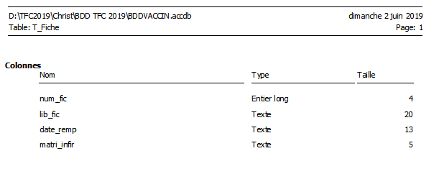

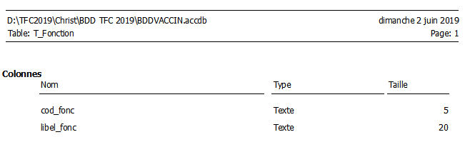**F-Fonction**

**F- Grade**

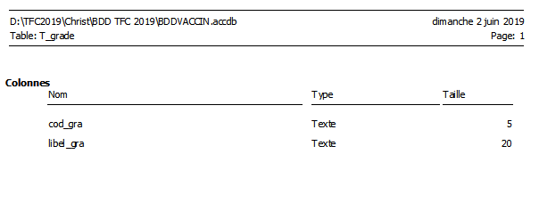

**F-Infirmier**

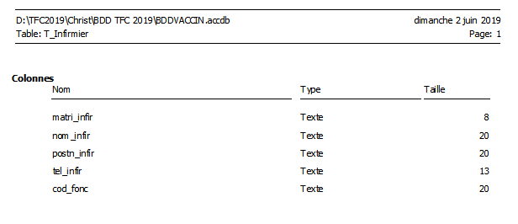

**F- Médecin**

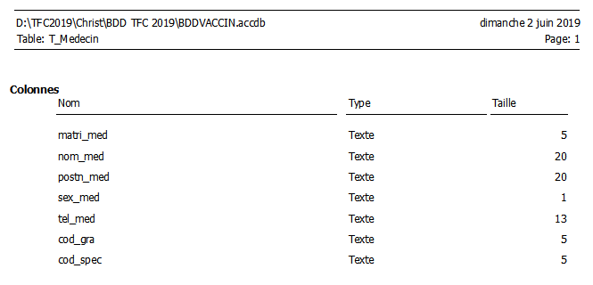

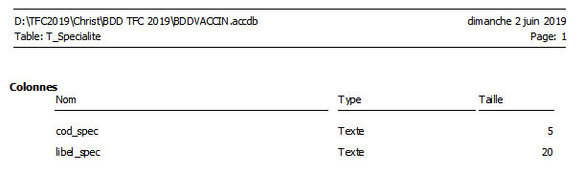**F- Spécialité**

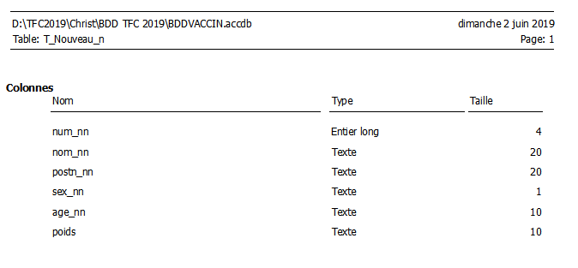**F-Nouveau-né**

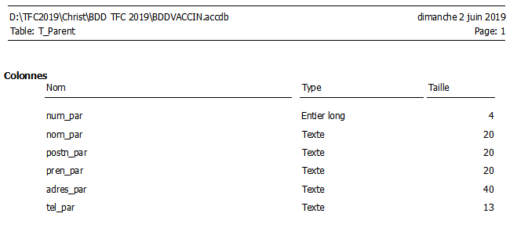**F-Parent**

**F-Type vaccin**

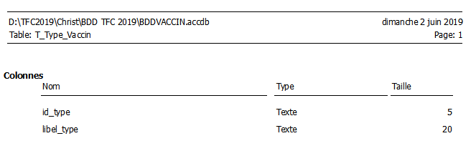

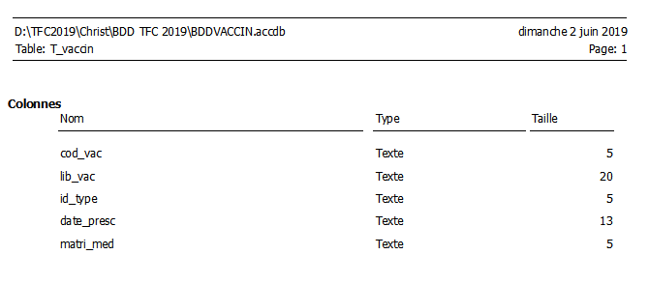**F-Vaccin**

**CHAPITRE V : REALISATION DU SYSTEME D’INFORMATION INFORMATISE**

Ce chapitre correspond à la productiond’une première version du produit. Il est donc fortement centré sur les activités de conception, d’implémentation et de test.

**V.1. Implémentation de la base de données**

Dans ce point nous allons créer une base de données vide selon le type de SGBD choisi. Ainsi dans le titre de rappel, notre base de données sera créée sous Microsoft Access 2010.

## **V.1.1. Création de la base de données**

La création de la structure de la base de données dépend du système de gestion des bases de données (SGBD) retenu comme dit précédemment. Pour notre étude, Access a été retenu et la procédure est la suivante :

* Lancement d’Access à partir de : Démarrer/Tous les programmes/Microsoft Office 2010/Microsoft Access 2010 ;
* Cliquer sur bouton office ;
* Cliquer sur nouveau ;
* Saisir le nom de la base de données sur nom du fichier (Dans la zone de saisie) ;
* Choisir l’emplacement sur l’icône jaune et cliquer Créer.

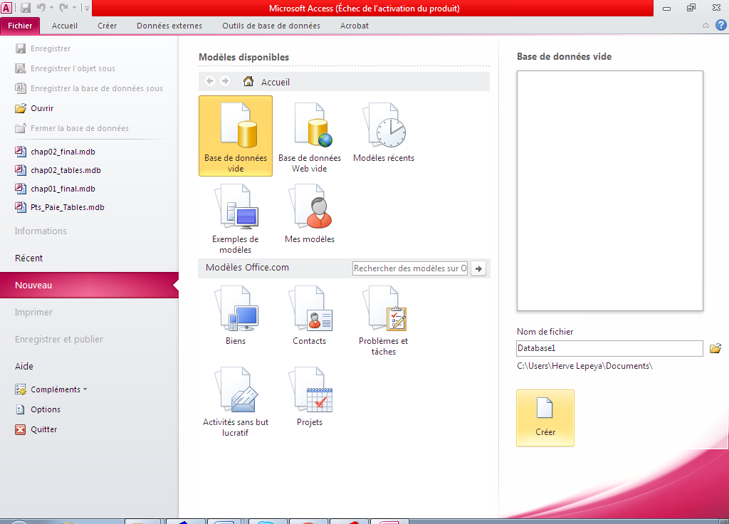

## **V.1.2. Création de la table**

Une table est un ensemble d’enregistrement de la même nature, elle est aussi appelée une collection de donnée. Elle est décrite de la manière suivante :(Nom champs ; Type de champs et Taille de champs).

Créer une table revient à définir ses champs, son type, et sa taille et choisir sa clé primaire. Pour créer une table en Access 2010, nous avons procédé comme suit :

* Cliquer sur créer dans la barre de menu ;
* Cliquer sur onglet table ;
* Cliquer création de table ;
* Saisir le nom de champs, type de données, saisir la taille de champs ;

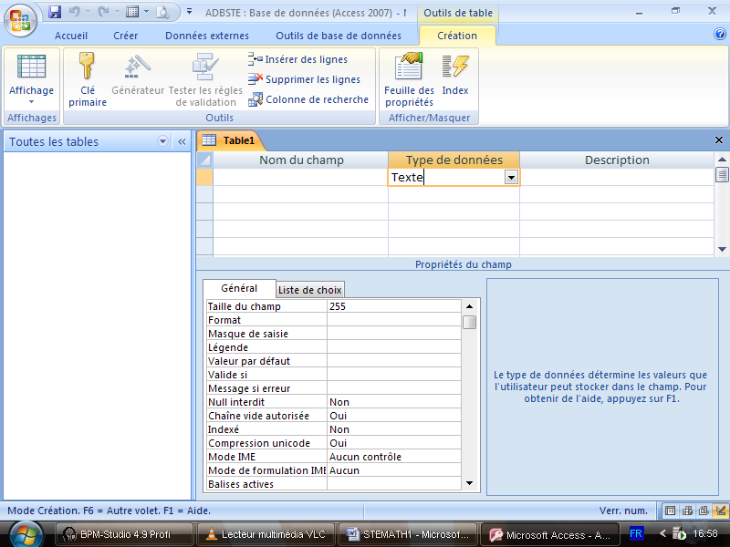

**V.2. Présentations et réalisation du Logiciel**

***1. Présentation***

Le Visual Basic 6.0 est un environnement de développement intégré au langage Basic. Il permet de réaliser rapidement et simplement des applications fonctionnant sous Microsoft Windows. En même temps, il est considéré comme un langage des programmations orienté-objet parce qu’il fonctionne sous l’environnement graphique.

Un programme est une suite d’instruction logique stockée dans un support physique. En VB un programme est constitué de grandes étapes suivantes :

* Dessin des interfaces utilisateurs avec des composants(Contrôles) ;
* Définition des propriétés selon composants choisi ;
* Choix des événements, des méthodes et saisir les écritures des codes ;
* Compilation ;
* Exécution.

**V.2.1 Création des interfaces**

Dans ce point, nous allons présenter les différentes interfaces que compose notre application. Ainsi cette application sera capable de gérer avec la fiabilité et rapidité toutes les activités liées à la vaccination des nouveaux nés de la clinique NGALIEMA, utilisé précisément au service de la maternité.

**III.2.2. Présentation des interfaces**

* + - * 1. **Interface d’accueil**

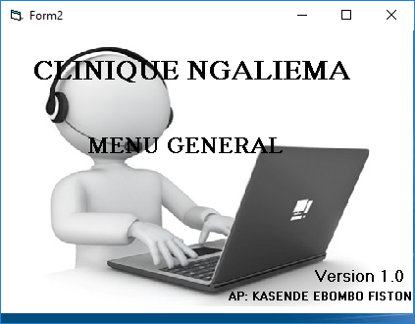

* + 1. **Interface : boite de connexion**

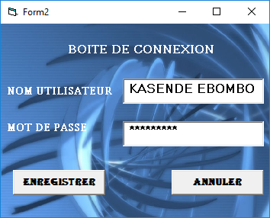

* 1. 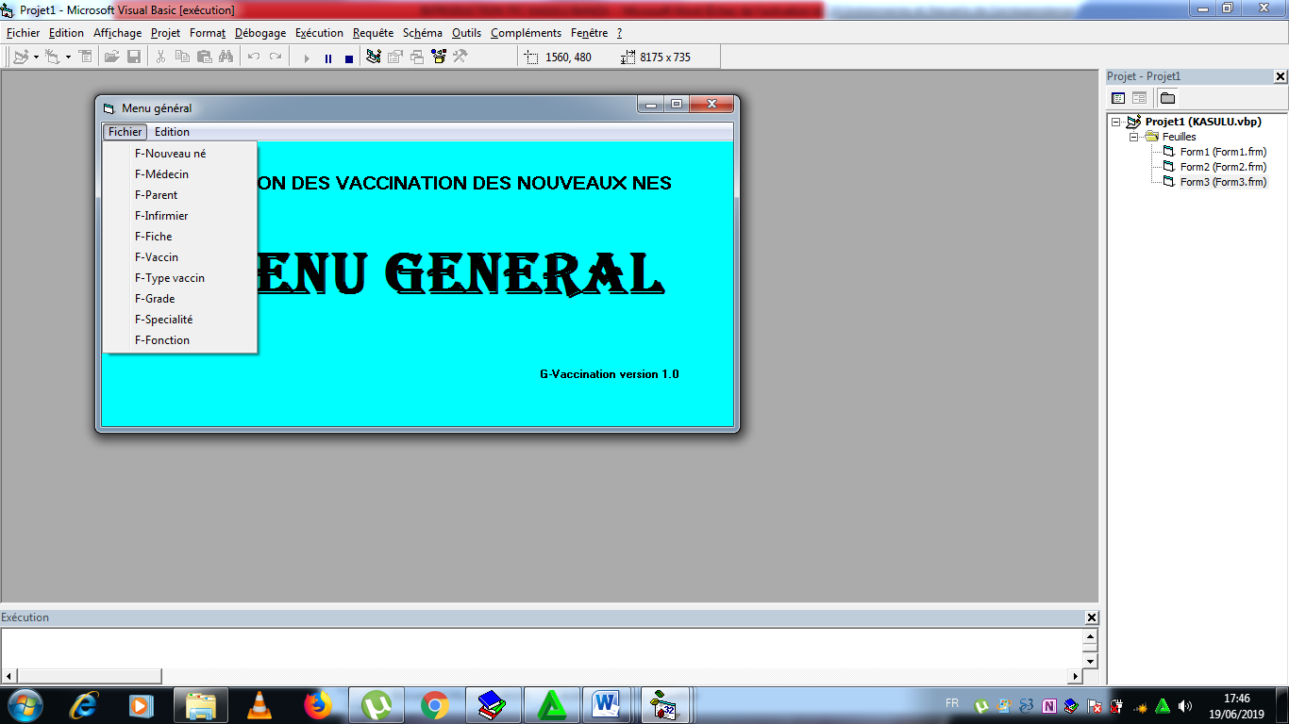**Interface : Menu général**
  2. **Interface : Encodage nouveau-né**

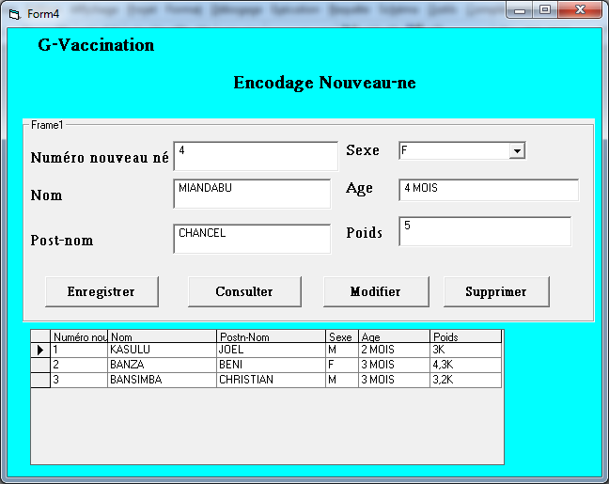

* 1. **Interface : Vaccin**

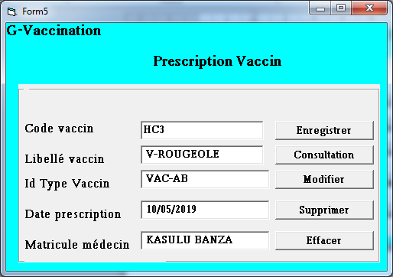

**III.2.3. Présentation des écritures des codes**

1. **Boite de connexion**

**Bouton se connecter**

Private Sub Command1_Click ()

If UCase(Text2.Text) = UCase(Text2.Tag) Then

Form2.Visible = False

Form3.Show

MsgBox "Bienvenu dans l'application Gestion des vaccinations", vbOKOnly

Else

MsgBox "Accès non autorisé", vbOKOnly + vbInformation, "Accès"

End

End If

Form2.Visible = False

Form3.Visible = True

End Sub

**Bouton quitter**

Private Sub Command1_Click ()

End

End sub

1. **Encodage nouveau-né**
   1. **Bouton enregistrer**

Private Sub Command1_Click()

Set mydb = New ADODB.Connection

mydb.Open "kasulu"

Set T_Nouveau_n = New ADODB.Recordset

T_Nouveau_n.Open "Select * from T_Nouveau_n WHERE num_nn= '" & Text1.Text & "'", mydb, adOpenKeyset, adLockOptimistic, adCmdText

st = MsgBox("êtes-vous sûr de vouloir enregistrer ces informations?", vbQuestion + vbYesNo, "l'afirmation")

If st = vbYes Then

T_Nouveau_n.AddNew

T_Nouveau_n!num_nn = UCase(Text1.Text)

T_Nouveau_n!nom_nn = UCase(Text2.Text)

T_Nouveau_n!postn_nn = UCase(Text3.Text)

T_Nouveau_n!sexe_nn = UCase(combo1.Text)

T_Nouveau_n!age_nn = UCase(text4.Text)

T_Nouveau_n!poids_nn = UCase(text5.Text)

T_Nouveau_n.Update

Text1.Text = ""

Text2.Text = ""

Text3.Text = ""

Combo1.Text = ""

Text4.Text = ""

Text5.Text = ""

MsgBox "Vos informations ont été enregistrées avec succès!", vbInformation, "Enregistrement"

Text1.SetFocus

Else

MsgBox "operation echoué!", vbInformation, "Enregistrement"

End If

End Sub

**2. consultation**

Private Sub Command2_Click()

Set mydb = New ADODB.Connection

mydb.Open "kasulu"

Set T_Nouveau_n = New ADODB.Recordset

T_Nouveau_n.Open "Select * from T_Nouveau_n WHERE num_nn= '" & Text1.Text & "'", mydb, adOpenKeyset, adLockOptimistic, adCmdText

If Not T_Nouveau_n.EOF Then

MsgBox "Enregistrement trouvés!", vbInformation, "Consultation"

Text2.Text = T_Nouveau_n!nom_nn

Text3.Text = T_Nouveau_n!postn_nn

Combo1.Text = T_Nouveau_n!sexe_nn

Text4.Text = T_Nouveau_n!age_nn

Text7.Text = T_Nouveau_n!poids_nn

Else

MsgBox "cet enregistrement n'existe pas dans la base de données", vbInformation, "Enregistrement"

Text1.Text = ""

Text1.SetFocus

End If

End Sub

1. **Bouton modifier**

Private Sub Command3_Click()

Set mydb = New ADODB.Connection

mydb.Open "kasulu"

Set T_Nouveau_n = New ADODB.Recordset

T_Nouveau_n.Open "Select * from T_Nouveau_n WHERE num_nn= '" & Text1.Text & "'", mydb, adOpenKeyset, adLockOptimistic, adCmdText

st = MsgBox("êtes-vous sûr de vouloir modifier ces informations?", vbQuestion + vbYesNo, "l'afirmation")

If st = vbYes Then

T_Nouveau_n!num_nn = UCase(Text1.Text)

T_Nouveau_n!nom_nn = UCase(Text2.Text)

T_Nouveau_n!postn_nn = UCase(Text3.Text)

T_Nouveau_n!sexe_nn = UCase(combo1.Text)

T_Nouveau_n!age_nn = UCase(text4.Text)

T_Nouveau_n!poids_nn = UCase(text5.Text)

T_Nouveau_n.Update

MsgBox "Vos informations ont été modifié avec succès!", vbInformation, "modification"

Text1.Text = ""

Text2.Text = ""

Text3.Text = ""

Combo1.Text = ""

Text4.Text = ""

Text5.Text = ""

Else

MsgBox "opération echoué!", vbInformation, "modification"

End If

End Sub

1. **Bouton supprimer**

Private Sub Command4_Click()

Set mydb = New ADODB.Connection

mydb.Open "kasulu"

Set T_Nouveau_n = New ADODB.Recordset

T_Nouveau_n.Open "Select * from T_Nouveau_n WHERE num_nn= '" & Text1.Text & "'", mydb, adOpenKeyset, adLockOptimistic, adCmdText

T_Nouveau_n.Delete

MsgBox "vos information ont été supprimées avec succès!", vbInformation, "Suppression"

Text1.Text = ""

Text2.Text = ""

Text3.Text = ""

Combo1.Text = ""

Text4.Text = ""

Text5.Text = ""

Text1.SetFocus

End Sub

1. **Etat de sortie: Liste des nouveaux nés enregistrés**

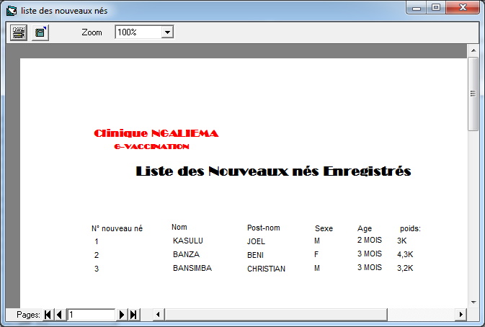

**CONCLUSION GENERALE**

Au terme de notre premier cycle de graduat, il est de coutume dans nos institutions académiques, que tout étudiant finaliste présente un travail scientifique qui doit sanctionner la fin de sa formation. Nous avons réalisé notre étude sur « **Mise en place d’un système d’information informatisé pour la Gestion des vaccinations des nouveaux nés** » Cas de la Clinique NGALIEMA.

L’objectif principal de notre travail est de concevoir et de réaliser une application permettant de remédier aux difficultés constatées dans le système existant.

Avant la conception du nouveau système, nous avons fait une étude préalable, qui nous a permis de connaître le fonctionnement du système, nous l’avons critiqué pour enfin proposer des solutions nouvelles. Seule la solution informatique a été retenue.

Ainsi, nous avons conçu le nouveau système de la gestion des vaccinations des nouveaux nés au niveau de MCD six (6) objets et sept (7) relations, au niveau de MOD six (6) objets et cinq (7) relations, car il n’y avait pas des objets à imputer. Après les règles de passage nous avons obtenu six (6) Tables dans le MLD Brut et en normalisant cela nous avons eu dix (10) Tables dans le MLD Valide et afin dix (10) fichier dans le MPD. La mise en œuvre du nouveau système nous a permis d’implémenter la base de données sur un support physique en utilisant comme système de gestion de base de données relationnel Access 2010, langage de programmation Visual basic 6.0 et pour afficher les résultats nous avons utilisé Data environnement et Data report dans l’environnement Visual basic 6.0.

Ce qui a fait que les connaissances réunis pour élaborer le présent travail sont les moins suffisantes à pouvoir atteindre tous les aspects de la Clinique NGALIEMA. C’est ainsi que toute critique constructive et suggestion à formuler contre ce travail seront les bienvenus.

**BIBIOGRAPHIE**

1. **Ouvrages** 
   * + 1. AUDIBERT, L. (S.A.2009). *Base de données de la modélisation au SQL.* Paris: Ellipse marketing S.A.
       2. Dominique DIONI. (1994). *L’essentiel sur Merise.* Paris: Eyrolles.
       3. Frédéric, D. (2000-2001). *Méthode des systèmes d’information Merise.* paris: CNAM ANGOULEME.
       4. HAINAT, J. (2001). *Métrise de la base de données.* Bruxelle: Inter.
       5. INTUDI, K. K. ( 2003). *initiation à la recherche scientifique (notes de cours) .* Bruxelles: 2ème édition.
       6. J.SORNET. ( 1995). *Guide de l’analyse informatique .* Paris,: Organisation.
       7. LOCHARD, J. (1983, P. 46). *Comprendre la gestion, 2ème, .* Paris: Groupe IFG.
       8. MOINE, C. (2000,). *Informatique appliquées à la gestion.* Paris: Foucher.
       9. Piton et M. GRAWTZ. (1972). *Méthodes en sciences sociales 4ème édition.* Paris, : Dalloz,.
       10. ROUSSE, P. G. (1993). *Analyse informatique pour les IUT et B.I.S.* Paris 1993: Masson.
       11. TOMLIN, R. (1972). *La mie en place de l’informatique dans l’entreprise.* Paris: organisation.

B. NOTES DE COURS

* + - 1. L.D, M. J. (Janvier 2012). *Technique des bases de données, Etude et cas 2ème Ed, corrigée et révisée.* Kinshasa: CRIGED, .

**TABLE DES MATIERS**

EPIGRAPHE……………………………………………………………………………….…..i

DEDICACES…………………………………………………………………………………..ii

AVANT-PROPOS…………………………………………………………………………….iii

**INTRODUCTION GENERALE** 1

1. Problematique. 2

2. L’hypothèse. 2

3. Choix et interet et délimitation du sujet 2

**4. Méthodologie et technique du travail** 4

**5. Canevas du travail** 5

**PREMIERE PARTIE : APPROCHE THEORIQUE** 6

**CHAPITRE : CONCEPTS INFORMATIQUES DE BASE** 7

**SECTION 1 : NOTION DU SYSTEME INFORMATIQUE** 7

**SECTION 2 : NOTION DE LA BASE DE DONNEES** 9

**Introduction** 9

**2.1. Définition Base de données** 9

**2.2. Critères d’une base de données** 9

**2.3. Utilité d’une base de données** 10

**2.4. Modèle de Base de données** 10

**2.5. Système de Gestion de Base de données** 12

**2.5.1. Définition** 12

**2.5.2. Caractéristique d’un SGBD** 12

**2.5.3. Les fonctionnalités des SGBD** 12

**CHAPITRE II : CONCEPTS RELATIFS A LA GESTION VACCINATION DES NOUVEAUX NES** 14

**Section 1 : Notion de Gestion** 14

**1.1. Définition** 14

**Section 2 :** **Notion sur la vaccination** 14

**DEUXIEME PARTIE : ETUDE PREALABLE** 15

**CHAPITRE I : PRESENTATION DE LA CLINIQUE NGALIEMA** 16

**I.1. Délimitation et Situation Géographique** 16

**I.2. Historique** 16

**I.3. Objectifs** 19

**I.4. Organisation et fonctionnement** 19

**CHAPITRE II : ANALYSE DE L’EXISTANT** 26

**II.1. Définition et but** 26

**II.2. Description des activités du service de maternité** 27

**II.2.1. Définition et but** 27

**II.2.2. Organigramme du service de maternité** 28

**II.3. Description de l’application** 28

**II.4. Etude des postes de travail** 28

**II.4.1. Recensement des postes de travail** 29

**I.4.2. Description des postes de travail** 30

**II.5. Etude des documents utilisés** 31

**II.6. Etude des moyens de traitements des informations** 39

II.7. Etude des moyens de circulation des informations 40

**II.7.1.1. Schéma de circulation des informations** 41

**II.7.2. Légende et abréviations** 42

**II.7.2.1. Légende** 42

**II.7.2.2. Abréviation** 42

**II.7.3. Tableau descriptif du schéma de circulation des informations** 43

**CHAPITRE III : CRITIQUE DE L’EXISTANT** 44

**III.1. Définition et but** 44

**III.1.1. Critique d’ordre général** 44

**III.1.2. Critique des documents utilisés** 44

**III.1.3. Critique des moyens de traitement des informations** 44

**CHAPITRE IV : PROPOSITION DES SOLUTIONS** 45

**IV.1. But** 45

**DEUXIEME PARTIE** **CONCEPTION ET REALISATION D’UN NOUVEAU SYSTEME D’INFORMATION** 47

**Introduction** 47

**CHAPITRE I : ETAPE CONCEPTUEL** 48

**I.1. Définition er but** 48

**I.2. Modélisation Conceptuelle de Communication** 48

**I.2.1. Définition et but** 48

**I.2.2. Présentation du Modèle Conceptuel de Communication** 49

**I.3. Modélisation Conceptuelle des Traitements** 50

**I.3.1. Définition et but** 50

**I.3.2. Construction du Modèle Conceptuel des Traitements** 50

**I.3.2.1. Définition de quelques concepts du Modèle Conceptuel des Traitements** 50

**I.3.2.2. Identification et description du processus (opérations)** 51

**I.1.4.4. Présentation du Modèle Conceptuel des Traitements** 52

**I.4. Modélisation Conceptuelle des Données (MCD)** 53

**I.4.1. Définition et but** 53

**I.4.2. Construction du Modèle Conceptuel des Données** 53

**I.4.2.1. Définition de quelques concepts du Modèle Conceptuel des Données** 53

**I.4.2.2. Règle de gestion** 55

**I.4.2.3. Dictionnaire des données** 55

**I.4.2.4. Recensement et description des objets** 56

**I.4.2.5. Recensement et description des relations** 57

**I.4.2.6. Définition des contraintes** 58

**I.4.2.7. Présentation du Modèle Conceptuel des Données** 60

**CHAPITRE II : ETAPE ORGANISATIONNELLE** 61

**II.1. Modélisation Organisationnelle des Traitements** 61

**II.1.1. Définition et but** 61

**II.1.2. Organisation à mettre en place** 62

**II.1.3. Passage du MCT au MOT** 63

**II.1.4. Présentation du MOT** 64

**II.2. Modélisation Organisationnelle des Données** 66

**II.2.1. Définition et but** 66

**II.2.2. Construction du Modèle Organisationnel des Données** 66

**II.2.2.1. Passage du MCD au MOD** 66

**II.2.2.2. Présentation du MOD Global** 67

**II.2.2.3. Présentation de MOD Locaux** 68

**CHAPITRE III : ETAPE LOGIQUE** 69

**III.1. Définition et but** 69

**III.1.1. Modélisation Logique des Traitements** 69

**III.1.2. Construction du Modèle Logique des Traitements** 69

**III.1.2.1. Définition des concepts de base du MLT** 69

**III.1.2.2. Passage du MOT au MLT** 70

**III.1.2.3. Identification et description des ULT** 70

**III.1.2.4. Présentation du MLT** 73

**III.2. Modélisation Logique des Données** 74

**III.2.1. Définition et but** 74

**III.2.2. Construction du Modèle Logique des Données** 74

**III.2.2.1. Définition des concepts de base du MLD** 74

**III.2.2.2. Passage du MOD au MLD** 74

**III.2.2.3. Présentation du Modèle Logique des Données Butes** 76

**III.2.2.4. Normalisation de la base de données** 77

**III.2.2.5. Présentation du Modèle Logique des Données** 78

**III.2.2.6. Schéma relationnel associé au MLD valide** 79

**CHAPITRE IV : ETAPE PHYSIQUE** 80

**IV.1. Modélisation Physique des Traitements** 80

**IV.1.1. Définition et but** 80

**IV.1.2. Construction du Modèle Physique des Traitements** 80

**IV.1.2.1. Passage du MLT au MPT** 80

**IV.1.2.2. Présentation du Modèle Physique des Traitements (MPT)** 81

**IV.2. Modélisation Physique des Données** 82

**IV.2.1. Définition et but** 82

**IV.2.2. Construction du Modèle Physique des Données** 82

**IV.2.2.1. Passage du MLDR au MPD** 82

**IV.2.2.2. Présentation du Modèle Physique des Données (MPD)** 83

**CHAPITRE V : REALISATION DU SYSTEME D’INFORMATION INFORMATISE** 86

**V.1. Implémentation de la base de données** 86

**V.1.1. Création de la base de données** 86

**V.1.2. Création de la table** 86

**V.2. Présentations et réalisation du Logiciel** 87

**III.2.2. Présentation des interfaces** 88

**III.2.3. Présentation des écritures des codes** 90

**CONCLUSION GENERALE** 94

**BIBIOGRAPHIE** 95

**TABLE DES MATIERS** 96

1.